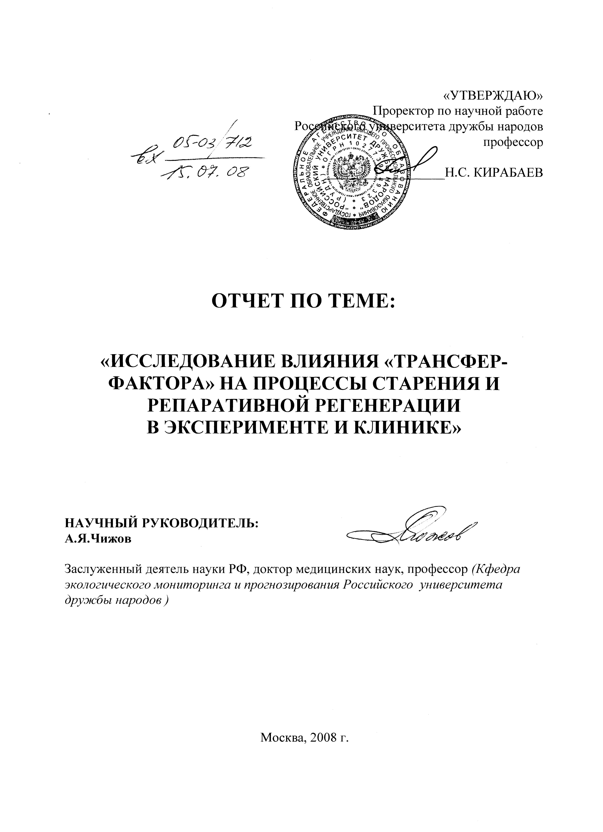
Реферат

Определяющим для старения самообновляющих тканей с возрастом является резкое снижение скорости их самообновления – снижение физиологической регенерации, а также снижение индуцированного клеточного роста – репаративной регенерации (при повреждениях ткани) и индуцированных различными факторами процессов гиперплазии и гипертрофии тканей (удобный экспериментальный тест – феномен Селье: увеличение массы слюнных желез на введение больших доз адреномиметиков).

Нами разработаны представления о роли специальной субпопуляции Т-лимфоцитов (известной как участвующей в sMLC (сСКЛ – сингенная смешанная кульутра лимфоцитов) в поддержании уровня клеточного роста в организме, и значение снижения ее функции для старения – новая иммунная теория старения. Повышение функции таких клеток – путь к «терапии старения» на уровне клеточных популяций, а также возможность резкого увеличения процессов заживления ран и пр. (возможно, также, контроль за клеточным опухолевым ростом).

Препарат «Трансфер-Фактор» ™ (биодобавка из молозива производства компании «4 Life Research Co.» США) оказывал не только положительное действие на иммунные показатели старых животных, но и проявлял комплексное геропрофилактическое действие у мышей при длительном введении, положительно влияя на физическое состояние, силу животных, обмен веществ, а также на свободнорадикальные механизмы старения. ТФ также восстанавливал клеточный потенциал роста тканей старых животных до уровней, близких к молодому возрасту. ТФ является перспективным геропрофилактическим агентом. Он также может быть использован для активации клеточного роста с целью заживления тканей, ран и т.д. Дополнительным интересным и перспективным является наблюдаемый эффект анти-стрессорного действия ТФ на иммунную систему и протективное действие ТФ на возрастное и алиментарное ожирение.

В результате проведенных клинических исследований было показано, что в результате применения мужчинами трансфер фактора по 600 мг в сутки (3 капсулы) в течение 6 недель произошли заметные улучшения, как отдельных значений биомаркеров, определяющих степень старения, так и увеличение разницы между биологическим возрастом и календарным более, чем в 2 раза. После курса приема трансфер фактора отмечено либо частичное улучшение, либо полная нормализация первоначально нарушенной активности функциональных систем организма. Полученные данные позволяют рекомендовать применение трансфер фактора в качестве одного из компонентов в комплексной профилактике преждевременного старения организма человека.

ТЕОРЕТИЧЕСКОЕ ОБОСНОВАНИЕ И ПРЕДПОСЫЛКИ ИССЛЕДОВАНИЙ

Изменения иммунитета при старении
После формулировки нобелевским лауреатом Ф.Бернетом иммунологической теории старения функции иммунной системы в период старения подверглись пристальному изучению. Была показана несомненная связь функций иммунной системы с процессом старения:
- прогрессирующая атрофия тимуса и всей лимфоидной ткани с возрастом,
- снижение предстоящей продолжительности жизни при снижении количества циркулирующих Т-лимфоцитов,
- сходство старческих изменений и процессов, наблюдаемых при ранней тимэктомии и иммунодефицитах иной природы, иммунологические расстройства и нарушения экспрессии антигенов гистосовместимости при прогериях и пр.

Возрастные изменения отмечаются для всех функций системы иммунитета, особенно для Т-системы иммунитета:
- атрофия тимуса, селезенки и лимфоузлов, снижение числа периферических Т-клеток,
- увеличение числа незрелых лимфоцитов вследствие задержки их дифференцировки,
- снижение числа предшественников Т-клеток и выраженное снижение продукции тимических гормонов с диссоциацией в сторону активации Т-супрессорных механизмов, сопровождающейся активацией неспецифических Т-хелперов и Т-супрессоров, что растормаживает аутоиммунные процессы,
- уменьшение разнообразия антигенного репертуара лимфоцитов,
- снижение продукции ИЛ-2 (интерлейкин-2) Т-хелперами,
- выраженное снижение способности лимфоцитов активироваться собственными клетками организма - снижение так называемой сингенной смешанной культуры лимфоцитов,
- снижение противоопухолевой устойчивости организма и др.

Однако, не удавалось теоретически связать два процесса - прогрессирующую лимфоидную дистрофию с возрастом и прогрессирующее снижение самообновления тканей иного типа как известный главный механизм старения самообновляющихся тканей в старости.

Известно, что такое снижение самообновления разнообразных тканей с возрастом сопровождается по неясным причинам развитием генерализованного G₁/S блока для процессов пролиферации: увеличивается число готовых к пролиферации, но не получивших дальнейшего стимула для этого процесса клеток. В то же время, в иммунологии хорошо известен такой G₁/S блок, типичный для лимфоцитов-эффекторов старых животных, но в иммунологии хорошо изучена многими авторами и причина его - дисбалланс функций Т-лимфоцитов-регуляторов, заключающийся в снижении общего числа Т-регуляторов и повышении доли Т-ингибиторов.
Эти данные, наряду с известным резким снижением sMLC (сСКЛ – сингенная смешанная кульутра лимфоцитов) в старости, корреспондируют с выдвинутыми нами представлениями о специальной системе в организме, осуществляющей контроль клеточного роста для всех типов соматических клеток и представленной специальными субпопуляциями Т-лимфоцитов (система КРП – клеточной регуляции пролиферации).

Исходя из всего этого, нами была разработана новая лимфоидная (иммунная) теория старения (Донцов В.И. Регуляция лимфоцитами клеточной пролиферации - альтернатива теории “противоопухолевого надзора”?.// Иммунология. 1989. N. 5. С. 94-96.
Донцов В.И. Иммунобиология постнатального развития. М.:РАН, МОИП. Наука. 1990,
Донцов В.И.,Крутько В.Н.,Подколзин А.А. Фундаментальные механизмы геропрофилактики.М.:2002).

Новая иммунная теория старения

Наличие раннего инволюирования тимуса всегда привлекало биологов старения в плане анализа связи иммунитета и старения, но только данные о системе КРП и о прямом участии Т-лимфоцитов в поддержании потенциала клеточного роста соматических тканей позволяют прямо подойти к рассмотрению данного вопроса.

Гипотеза КРП (система КРП – клеточной регуляции пролиферации) органично объясняет многие факты и включает ряд теорий о старении, в частности, теории о связи старения и ограничения роста, исчерпании программы развития, старении и дифференцировки тканей и пр.

Основные положения новой иммунной теории старения, развитой с участием системы КРП, могут быть сведены к следующему:
1. Ведущим механизмом старения соматических тканей является снижение их клеточного самообновления.
2. Снижение потенциала клеточного роста соматических тканей при старении определяется изменениями в системе лимфоидной регуляции пролиферации соматических клеток.
3. Сущностью изменений КРП в старости является увеличение доли КРП ингибиторов и абсолютное снижение общего числа КРП.
4. Нарушение соотношения КРП стимулирующего и ингибирующего типов ведет к снижению скорости продвижения соматических клеток из фазы G1 в S, формируя G1/S блок в тканях старых животных.
5. Прогрессирующее снижение пролиферативной активности клеток соматических тканей ведет к увеличению доли "старых" клеток, при этом "старческие" изменения являются результатом проявления нормальных свойств таких, углубившихся в состояние дифференцировки, клеток с длительным периодом жизни.
6. Так как в тканях всегда идут процессы замещения молодыми клетками, наряду с процессами старения формируются процессы приспособления, гипертрофии и пр.
7. Изменения системы КРП являются результатом продолжения действия регуляторов ограничения роста организма после того, как рост закончен, при участии гипоталамо-гипофизарной системы и тимуса.

Новые возможности иммунофармакокоррекции для геропрофилактики и биоактивации

Возрастной иммунодефицит у мышей показан на рисунке 1. Видно, что с возрастом резчайшим образом снижается относительное количество лимфоидной ткани в отношении на единицу массы животного. Такой иммунодефицит сопровождается также выраженным снижением с возрастом потенциала роста тканей и снижением реакции КРП в ходе рост-индуцируемых процессов – рисунок 2 (использован феномен фармакологически-индуцированной пролиферации тканей под действием адреномиметиков – феномен Селье). При этом кинетика гиперпластической реакции изменяется характерным для старения образом: удлиняется время реакции, время достижения пика гиперплазии, снижается абсолютное значение достигаемого максимума реакции – рисунок 3.

Этот иммунодефицит можно коррегировать некоторыми иммуномодуляторами, например, препаратами цинка, эти же вещества способны восстанавливать и ростовые потенции тканей старых мышей (Донцов, Крутько, Подколзин, 2002 и др.).

Известно, что соли цинка обладают выраженным иммунокоррегирующим эффектом, влияя на обмен двух- валентных ионов, на индукцию Т-клеток в ходе иммунной реакции. Типичен дозо-зависимый эффект этих веществ и благоприятное действие в пожилом возрасте, что определяет включение их в состав ряда биостимулирующих и иммунокоррегирующих фармакопрепаратов.

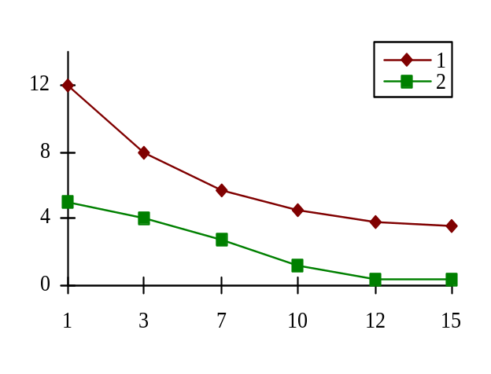
Рис. 1
Снижение относительной массы лимфоидных органов у старых животных.

По оси абсцисс - возраст мышей BALB/c в месяцах, по оси ординат - относительная масса лимфоидных органов (мг массы органа на 1 г массы тела).

1 - относительная масса селезенки,
2 - относительная масса тимуса (х10).

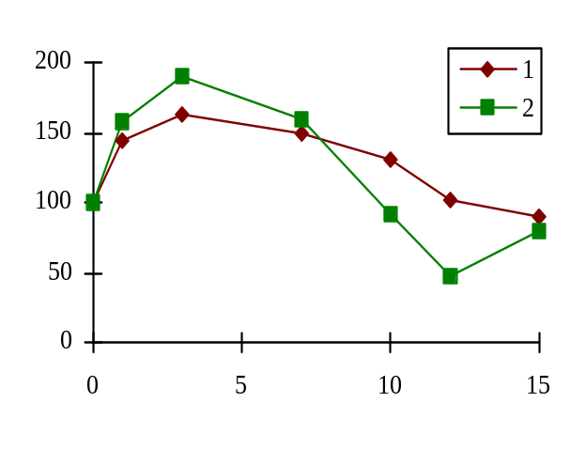
Рис. 2

Возраст-зависимое снижение изопротеренол-индуцированной гиперплазии слюнных желез у мышей.

По оси абсцисс - возраст мышей BALB/c в месяцах, по оси ординат - параметры в процентах к интактным животным.

1 - гиперпластическая реакция ткани слюнных желез,
2 - интенсивность бластообразования в селезенке.

Рис. 3

Изменение кинетики изопротеренол-индуцированной гиперплазии слюнных железах у мышей с возрастом.

По оси абсцисс - время в часах после инъекции изопротеренола, по оси ординат - гиперпластическая реакция ткани слюнных желез,
1 - молодые мыши,
2 - старые мыши.
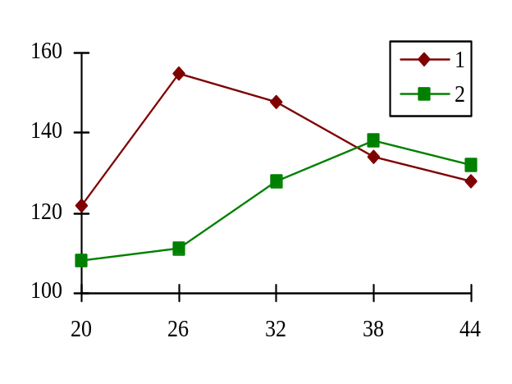

Особый интерес представляет возможность восстановления ростового потенциала тканей старых мышей сывороткой крови от молодых животных, что показано нами впервые. Сыворотка крови молодых животных была способна стимулировать пролиферацию клеток системы КРП.

Можно, таким образом, полагать, что при старении резко снижается функция Т-лимфоцитов-КРП системы как результат изменений в регуляторных системах организма. Мы обнаружили ряд таких данных экспериментально и показали возможность реактивации и быстрого восстановления потенциала роста клеток при воздействии на клетки КРП-системы [4-6]. Предлагаемая новая иммунная теория старения, таким образом, имеет не только теоретический интерес, но и позволяет использовать весь потенциал иммунофармакологии для противодействия одному из важнейших механизмов старения - снижению с возрастом клеточного самообновления у многоклеточных, в том числе у млекопитающих и у человека.

Первые ориентировочные исследования в эксперименте трансфер-фактора (ТФ) показали восстановление резко сниженного у старых мышей потенциала клеточного роста. Были показаны также иные интересные данные о протективной действии ТФ на иммунную систему старых животных. Представляется поэтому перспективным подробное исследование влияние ТФ на общие процессы старения в эксперименте и на процессы репаративной регенерации (особенно у пожилых) в эксперименте и клинике. Представляется возможным резкое расширение показаний к использованию ТФ в клинике, вплоть до универсального применения ТФ у всего населения как уникального средства «анти-возрастной терапии».

I. ГЕРОПРОФИЛАКТИЧЕСКИЙ ЭФФЕКТ «ТРАНСФЕР-ФАКТОРА».

ВВЕДЕНИЕ

Из большой группы средств, обладающих геропрофилактическим, реювенилизирующим и биоактивирующим эффектом, одними из наиболее эффективных оказываются иммуномодуляторы [1,6,12], что связывают с закономерно развивающимся возрастным иммунодефицитом. Однако, кроме классических представлений о стимуляции собственно иммунитета иммуномодуляторами, обладающими геропрофилактическим эффектом, отечественными учеными разработаны представления о лимфоцитах как регуляторах роста и пролиферации собственно соматических клеток [2, 4-6].

Известно, что центральный механизм старения самообновляющихся путем клеточного деления тканей связан со снижением клеточного самообновления (снижением потенциала клеточного роста): снижением скорости физиологической регенерации. Возможность влияния на старение тканей посредством влияния на процесс клеточного роста связана с хорошо разработанной отечественными учеными теорией регуляции процессов роста соматических тканей лимфоцитами, впервые наблюдаемой на моделях травматической регенерации ряда органов [2].

Нами развивается иммунная теория старения, связанная с наличием субпопуляций Т-лимфоцитов, специфически влияющих на клеточное деление соматических клеток, и с истощением этой функции с возрастом, что носит, по нашему мнению, регуляторный характер [4-6]. Это делает возможным использование различных иммунотропных средств для восстановления потенциала клеточного роста тканей и восстановления их высокого уровня самообновления, резко уменьшающегося с возрастом (для омоложения тканей). Перспективным представляется использование новой биодобавки, получаемой из молозива – Трансфер-фактора («ТФ»), который показал выраженные иммуномодулирующие свойства при различных патологиях [3, 7, 8, 10, 11, 15], и который также рекомендуется как профилактическое средство у здоровых лиц [11, 13, 14, 15].

Нами ранее показана возможность восстановления потенциала клеточного роста у старых мышей применением ТФ в тесте фармакологически индуцированной гиперплазии тканей [4-6]. Так как ТФ получают из молозива (молоко на первых неделях жизни), то ТФ естественным образом входит в группу реювенизирующих (омолаживающих) препаратов – группа средств, с древних времен получаемая из молодых растительных и животных тканей, из проростков зерна и т.п.

Целью настоящей работы было изучение комплексных эффектов ТФ на старение в эксперименте у старых мышей.

МАТЕРИАЛЫ И МЕТОДЫ

В эксперименте использовали мышей Balb/c, самок в возрасте 8 месяцев (40 мышей разделенных поровну на контрольную и опытную группы), питомника «Столбовая». Группе опытных старых животных в течение 3-х месяцев вводили ТФ (производства компании «4 Life Research Co.»), в физиологическом растворе, один раз в день, в дозе соответствующей используемой у человека в расчете на 1 кг веса (600 мг на 50 кг веса). Для комплексной оценки старения животных использовали панель тестов, которые в предварительных экспериментах показали значительные различия для молодых и старых животных, и, в то же время, малые индивидуальные отклонения. Такие часто применяемые показатели [1, 16], как подвижность по числу пересеченных квадратов, число стоек (ориентировочный рефлекс), потребление кислорода, сорбция красителя тканью печени, гемолиз эритроцитов, каталаза и пероксидаза крови, окисленный глутатион оказались мало пригодными ввиду значительных межиндивидуальных разбросов относительно незначительных изменений с возрастом.
Параллельно для групп контрольных и опытных мышей исследовали следующие показатели.
Общие физиологические показатели: общий вид по 6 показателям в баллах: блеск, цвет и лоск шерсти, наличие старческого горба и блеск глаз – по 4-бальной шкале (4 балла – норма у молодых), рост (с точностью 1мм), вес тела (с точность 0,1 г).
Физическая сила: время в сек. висения на струне, натянутой на высоте 80 см и максимальная сила натяжения динамометра (точность 0,1 г).
Общая реактивность: уровень потребления кислорода оказался весьма лабильным индивидуальным показателем, связанным с подвижностью животных; в то же время, температура тела отражает интенсивность общего обмена, и с возрастом у мышей она снижается на 1,5-2^{о}С и более. Температуру тела оценивали в прямой кишке медицинской термопарой, на глубине 1 см глубиной (точность 0,1С).
Морфологические показатели: вес внутренних органов (абсолютный и относительный к массе тела) исследовался для оценки возрастной атрофии тканей.
Состояние антиоксидантной системы: состояние антиоксидантной системы (АОС), отражает процессы повреждения тканей и составляет сущность свободнорадикальной теории старения; оценивалось общее содержание продуктов свободнорадикального повреждения – ТБК-активных веществ, реагирующих с тиобарбитуровой кислотой, выражая результат в единицах оптической плотности. Для этого 0,1 мл отмытых центрифугированием эритроцитов лизировали добавлением 1 мл дистиллированной воды, прибавляли 0,5 мл 17% трихлоруксусной кислоты для осаждения белка и кипятили 10 мин в кипящей бане; затем 10 мин центрифугировали при 3000 оборотов/мин и замеряли оптическую плотность при 540 нм на спектрофотометре СФ-46.
Состояние иммунной системы: исследовали относительный вес органов иммунитета (тимуса и селезенки), количество активных – бластных клеток в селезенке, не осаждающихся при центрифугировании в градиенте плотности фиколла 1,065; а также количество циркулирующих иммунных комплексов (ЦИК) сыворотки крови методом осаждения полиэтиленгликолем (ПЭГ-6000) с нефелометрической регистрацией степени помутнения на спектрофотометре, выражая результаты в у.е. равных оптической плотности. Для определения ЦИК к 0,05 мл сыворотки крови мышей добавляли 0,1 мл 0,1 М боратный буфер с рН 8,4. и 1 мл ПЭГ, через 1 час при 20°C замеряли оптическую плотность при 450 нм.
Потенциал клеточного роста: оценивали на примере реакции Селье – фармакологически индуцированной гиперплазии слюнных желез; реакция резко снижается с возрастом и зависит от определенных популяций Т-лимфоцитов, регулирующих клеточный рост соматических клеток [4-6].
Результаты подвергали статистической обработке с вычислением: среднего (М), среднеквадратичного отклонения (m), максимального и минимального абсолютных значений, коэффициента Стьюдента для сравнения значений у молодых и старых животных и достоверности (р)

РЕЗУЛЬТАТЫ ИССЛЕДОВАНИЯ И ИХ ОБСУЖДЕНИЕ

Результаты исследования сведены в таблицу 1.
№ | Тест | Контроль |  | Опыт |  | % к Контролю |  | p< (Конт-роль-опыт)
№ | Тест | M | m | M | m | % | d%
1 | Рост (мм) | 9,0 | 2,7 | 9,0 | 0,3 | 99,4 | 4,0 | -
2 | Вес (гр) | 31,8 | 7,6 | 24,9 | 0,8 | 78,1 | 3,7 | -
3 | Динамометрия (гр) | 97,5 | 14,4 | 144,7 | 12,3 | 148,4 | 2,8 | 0,05
4 | Висение на струне (сек) | 232 | 81 | 387 | 100 | 166,3 | 29,3 | 0,05
5 | t ºC | 38,0 | 0,3 | 38,3 | 0,3 | 100,9 | 0,2 | -
6 | Гиперплазия на изопротеренол (%) | 103,6 | 3,9 | 146,8 | 3,0 | 141,7 | 0,7 | 0,001
7 | Бласты селезенки (млн) | 2,6 | 0,4 | 5,6 | 0,4 | 215,4 | 2,4 | 0,001
8 | ОВИМ | 3,29 | 0,29 | 4,2 | 0,2 | 126,6 | 1,8 | 0,05
9 | Тимус (мг) | 15 | 2,6 | 38,3 | 5,1 | 255,3 | 3,6 | 0,001
10 | Селезенка (мг) | 94,8 | 5,7 | 39,5 | 3,4 | 1472 | 1,0 | 0,001
11 | Почки (мг/гр) | 7,1 | 1,0 | 11,7 | 0,9 | 165,5 | 2,5 | 0,01
12 | Печень (мг/гр) | 39,7 | 0,6 | 52,3 | 3,2 | 131,6 | 1,0 | 0,05
13 | Сердце (мг/гр) | 3,6 | 0,3 | 5,0 | 0,1 | 139,9 | 1,4 | 0,01
14 | ТБК (OD) | 0,045 | 0,002 | 0,036 | 0,003 | 80,0 | 1,7 | 0,05
15 | ЦИК(ОD) | 0,338 | 0,010 | 0,290 | 0,015 | 85,9 | 1,0 | 0,05

Оценка общего вида животных по блеску, цвету и лоску шерсти, наличию старческого горба и блеску глаз в баллах не была информативная, так как старые животные выглядели не намного хуже молодых 3-х - 4-х месячных. Мы наблюдали резкие изменения внешнего вида лишь в гораздо более поздних возрастах и при кормлении животных преимущественно гранулированным кормом, добавки же, как в нашем случае, овощей, молока, круп и не ограниченное питание предотвращали резкие внешние изменения у мышей в наших наблюдениях. Рост грызунов продолжается в течение всей жизни, однако, со временем он резко замедляется; не было отмечено различий в средних показателях роста в контроле и опыте. Вес опытных мышей статистически не отличался от контроля, однако, в наших условиях, когда животные получали неограниченное и разнообразное питание, в контроле они четко разделялись на 2 группе – с массой тела 24-27 гр. и 33-40 гр., с явными признаками ожирения во втором случае. В то же время, в группе опытных животных масса тела мышей не выходила за пределы 24-27 гр. (рис.4а и 4б).
Таким образом, ТФ явно влиял на жировой обмен животных, предотвращая возрастное ожирение. Отмечалось также снижение потребления опытными животными корма – влияние ТФ на алиментарное ожирение.

В группе с введением ТФ не было отмечено признаков выраженного ожирения животных – все животные имели примерно одинаковую массу тела.
Типичное различие внешнего вида животных при введении ТФ и без него, а также сравнение с молодым животным, показано на фото 1. Видно, что введение ТФ предотвращает ожирение старой мыши. Таким образом, ТФ предотвращал развитие возрастного ожирения у мышей.

Известно, что с возрастом происходят значительные изменения обмена, а также развивается дистрофия паренхиматозных тканей, которые замещаются на соединительную ткань (возрастная дистрофия и склероз тканей) и на жировую ткань (возрастное ожирение). Известно также, что центральный механизм старения самообновляющихся тканей связан со снижением клеточного самообновления (снижением потенциала клеточного роста). Возможность влияния на старение тканей посредством влияния на процесс клеточного роста связана с хорошо разработанной отечественными учеными теорией регуляции процессов роста соматических тканей лимфоцитами, впервые наблюдаемой на моделях травматической регенерации ряда органов.

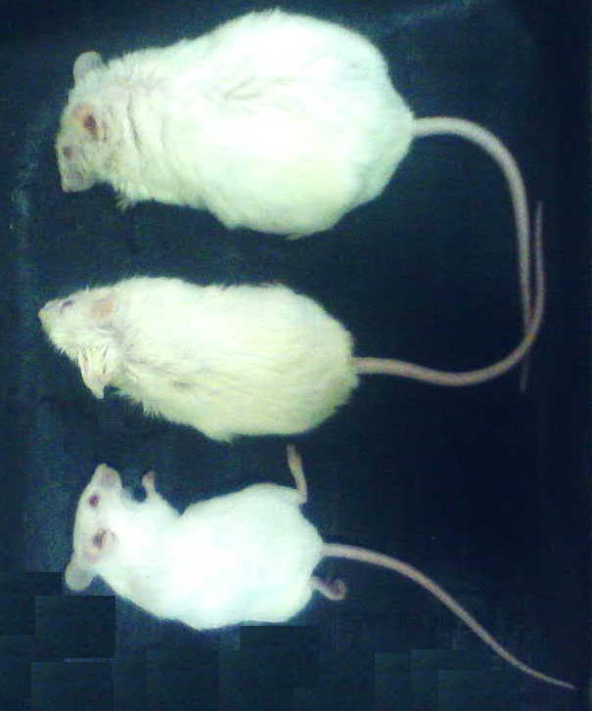

Фото 1.
Эффект Трансфер Фактора (ТФ) на развитие возрастного ожирения у мышей
Внизу – молодая мышь, Вверху – старая мышь, Посредине – старая мышь которой вводили ТФ.

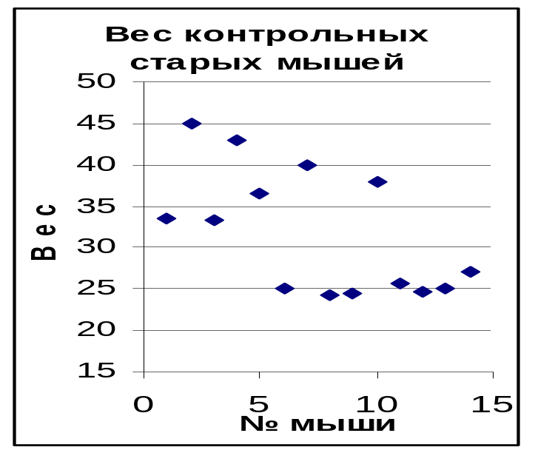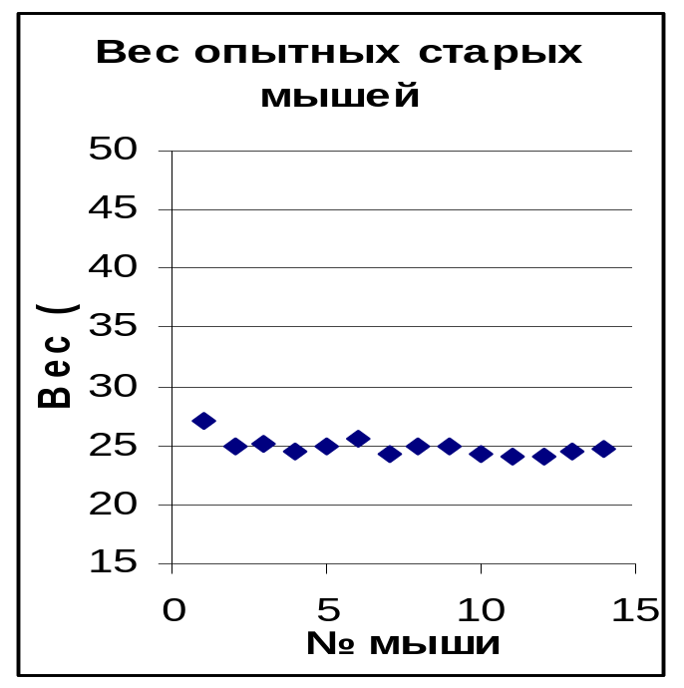
Рис. 4а и 4б.
Разброс веса старых мышей в контроле (4а) и при введении ТФ (4б).
По вертикали – вес мышей в г. По горизонтали - № мыши

Обмен веществ, оцениваемый по температуре тела, показывал в среднем более высокие значения, но индивидуальные вариации были высоки, видимо, ввиду того, что местная температура у самок может значительно зависеть от эстрального цикла и для данного возраста неравномерного вхождения в (пре)климактерический период.

Сила опытных животных, оцениваемая по динамометрии и времени висения на струне, статистически значимо возрастала, что сопровождалось и достоверным увеличением индекса икроножной мышцы (ОВИМ) – широко применяемым в экспериментальной геронтологии тестом.

У опытных животных также значимо увеличивалась относительная масса внутренних органов, особенно иммунокомпетентных – тимуса и селезенки. Количество активных клеток селезенки, оцениваемых по центрифугированию в градиенте плотности фиколла с пониженной плотностью, также значимо увеличивалось. Количество иммунных комплексов, с другой стороны, значимо снижалось. Известно, что с возрастом уровень иммунных комплексов у мышей значимо повышается, что отражает развитие аутоиммунных процессов.

У старых животных, как известно, развивается естественный иммунодефицит, хорошо наблюдаемый как резкое снижение относительной массы иммунотропных органов – тимуса и селезенки. Одновременно с возрастом резко снижаются процессы клеточного деления самообновляющихся тканей, а также объем и скорость гиперпластических реакций при различных воздействиях. Удобно для оценки степени ростового потенциала ткани использовать известный феномен Селье – фармакологически индуцированную реакцию гиперплазии ткани слюнных желез, демонстрируемую всеми грызунами. С возрастом эта реакция резко снижается, известно также, что это является результатом снижения активности лимфоидных клеток – регуляторов процессов роста соматических тканей: в ходе гиперпластических и регенеративных реакций самого разного типа происходит активирование регулирующих этот процесс лимфоидных клеток - видимо, известных как лимфоциты, реагирующие в сингенной смешанной культуре лимфоцитов [4-6]. Так как типичным для активации лимфоцитов-регуляторов клеточного роста соматических тканей является их бластная активация, то их можно выделить в градиенте фиколла с пониженной плотностью [4-6].

Было показано, что введение изопротеренола приводит к гиперплазии слюнных желез молодых мышей (повышение массы в 1,56-1,72 раза), тогда как все старые животные показали уменьшение реакции - снижение массы желез ниже интактных! Введение ТФ восстанавливало потенциал клеточного роста у старых мышей для всех животных – введение изопротеренола увеличило массу слюнных желез для старых животных в 1,4-1,6 раз, приближая степень гиперпластической реакции к таковой у молодых. Реакция старых мышей на изопротеренол при введении ТФ представлена на рис. 5.

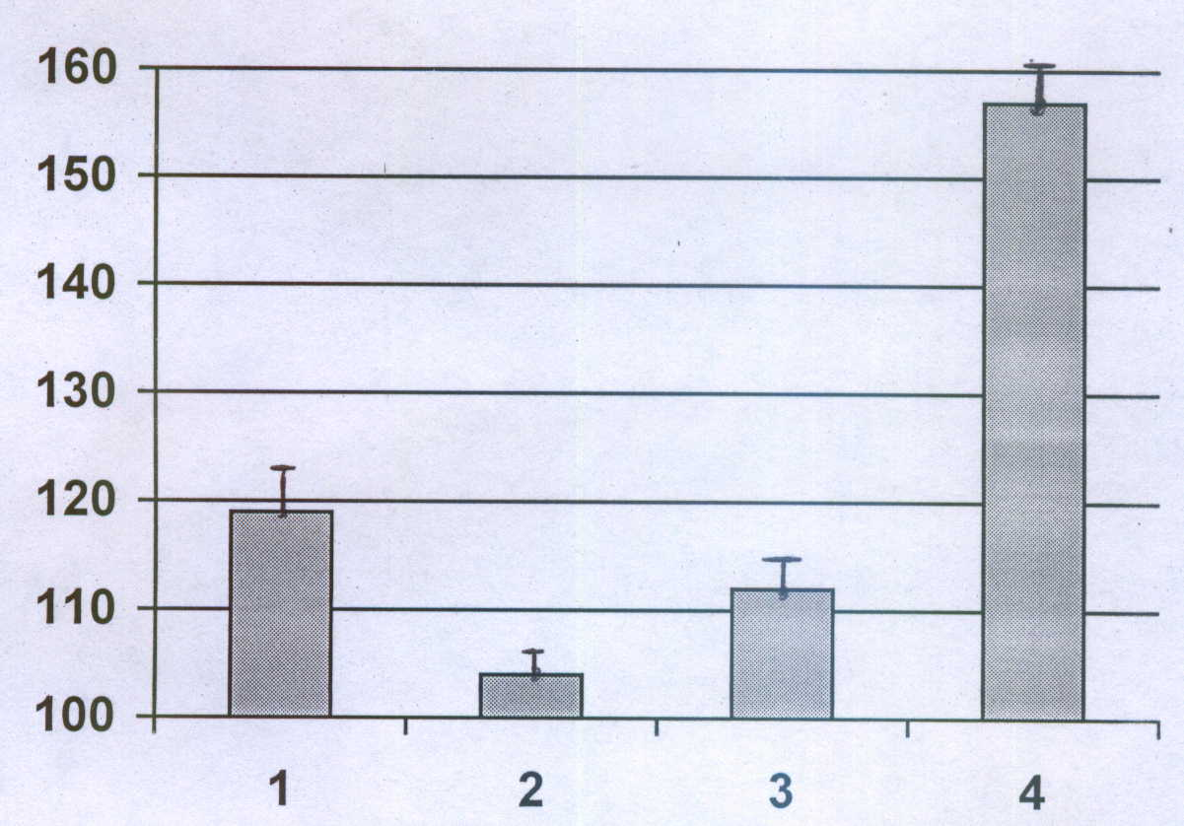
Рис. 5.
Реакция старых мышей на изопротеренол при введении ТФ. (по оси ординат - гиперпластическая реакция ткани слюнных желез).

1 – контроль
2 – контроль + изопротеренол
3 – введение ТФ
4 – введение ТФ + изопротеренол
На рисунке показано восстановление реакции у старых мышей при введении ТФ.

Одновременно резко (в 2-3,5 раза) увеличивалось количество активированных клеток селезенки, имеющих более низкую плотность при центрифугировании в градиенте плотности фиколла. Также отмечалось снижение стрессовой реакции тимуса на введение адренергического агента – изопротеренола. Типичная реакция на стресс – резкое и быстрое уменьшение массы тимуса, что можно наблюдать в группе животных без введения ТФ; однако, для опытной группы животных, получавших ТФ, не отмечалось значимого снижения массы тимуса на стрессорный агент!

Наконец, в группе животных с ТФ снижалось количество ТБК-активных веществ крови, что указывает на благоприятное действие ТФ на процессы накопления в тканях продуктов перекисного окисления тканей с возрастом, что в соответствии со свободно-радикальной теорией старения считается одним из главных механизмов старения у млекопитающих [1,9].

ЗАКЛЮЧЕНИЕ

Таким образом, TФ оказывал не только положительное действие на иммунные показатели старых животных, но и проявлял комплексное геропрофилактическое действие у мышей при длительном введении, влияя на: физическое состояние, силу животных, обмен веществ, свободно-радикальные механизмы старения. ТФ также восстанавливал клеточный потенциал роста тканей старых животных до уровней, близких к молодому возрасту. Обнаруженные эффекты ТФ открывают возможности нового перспективного влияния в «Медицине Антистарения».

ТФ, видимо, может также быть использован для активации клеточного роста при различных патологических процессах с целью заживления тканей, ран и т.д. Дополнительным интересным и перспективным является наблюдаемый эффект анти-стрессорного действия ТФ на иммунную систему и протективное действие ТФ на возрастное и алиментарное ожирение.

СПИСОК ЛИТЕРАТУРЫ

Анисимов В.Н. Молекулярные и физиологические механизмы старения. СПб.: Наука . - 2003.- 468с.
Бабаева А.Г. Прошлое, настоящее и будущее проблемы лимфоидной регуляции нелимфоидных клеток //Бюлл. экспер. биологии и мед. - 1995. - № 9. - С. 230–234.
Дадали В.А., Рак А.В., Столпник Е.С., Келвин В. МакКосланд, Оганова Э.А. Применение Трансфер Фактора в лечении больных остеомиелитом // Вестник Санкт-Петербургской государственной медицинской академии им. И.И. Мечникова".– № 3–4. - 2002.
Донцов В.И. Регуляция лимфоцитами клеточной пролиферации - альтернатива теории “противоопухолевого надзора?”. // Иммунология. - 1989. - N. 5. - С. 94-96.
Донцов В.И. Иммунобиология постнатального развития. М.: Наука. - 1990. - 152 c.
Донцов В.И., Крутько В.Н. Подколзин А.А. Фундаментальные механизмы геропрофилактики. М.: Биоинформсервис. - 2002. - 464 c.
Иммунореабилитация при инфекционно-воспалительных и соматических заболеваниях с использованием трансфер факторов. Методическое письмо МЗ РФ. - 2004.
Карбышева Н.В., Карбышев И.А., Татаринцев П.Б., К. МакКосланд, Оганова Э.А. Трансфер-Факторы в лечении больных вирусными гепатитами. // Сибирский Журнал Гастроэнтерология и гепатология. – 2003.– №16. – С.147-149.
Кольтовер В.К. Свободнеорадикальная теория старения: исторический очерк // Успехи геронтологии.- 2000.-Вып.4.-С.33-40.
Лыкова С.Г., Немчанинова О.Б., Черникова Е.В., Гичев Ю. П. Опыт применения «Трансфер Фактора» в дерматовенерологии. // Сибирский журнал дерматологии и венерологии. – 2002. - №3. – С.34-35.
Оганова Э.А., Келвин В. МакКосланд. Трансфер Факторы – природные иммунокорректоры. // В сб. науч.-практ конф. с международным участием: Иммунореабилитация при инфекционно-воспалительных заболеваниях. – Барнаул. - 29 ноября 2003. –С. 22-26.
Семенков В.Ф., Карандашов В.И., Ковальчук Л.В. Иммуногеронтология. М.:Медицина. - 2005. -206 с.
Суханов Б.П. Трансфер Факторы, как элемент питания человека. //В сб. науч. –практ. конф. с международным участием: Иммунореабилитация при инфекционно-воспалительных заболеваниях. – г. Барнаул . - 29 ноября 2003. – С. 27-28.
Хеннен У.Дж. Трансфер фактор Плюс: идеальная комбинация биологически активных веществ для оптимального иммунитета (под ред. Ю. П. Гичева и Э.А. Огановой). – Новосибирск. – 2001. – 73 с.
Lawrence H. S., Borkowsky W. «Transfer Factor current, status and future prospects» - Biotherapy. –1996. – Vol.9. – P.1-3.
Warner, H. R., Ingram, D., Miller, R. A., Nadon, N. L., and Richardson, A.G.
Program for testing biological interventions to promote healthy aging.
//Mech. Ageing Dev. - 2000. - Vol.115. - P.199-208.

II. Влияние Трансфер фактора™ («4 Life Research Cº.» США) на показатели биологического возраста мужчин

Введение.

Долгое время считалось, что на здоровье населения в первую очередь образ жизни (50-53%), затем биология (генетика) человека (18-25%), а уж потом окружающая среда (18-20%) и здравоохранение (7-12%) [2, 5, 7, 16, 20]. Во второй половине 1990-х годов появились и другие оценки, согласно которым возрастает роль качества среды обитания и формировании индивидуального и популяционного здоровья людей. По мнению В.В.Худолея и И.В.Мизгарева, здоровье россиян на 20-40% зависит от качества среды, а в случае сохранения существующих тенденций загрязнения окружающей среды через 30-40 лет это соотношение возрастет до 50-70% [32].

При этом показатели здоровья и продолжительности жизни как интегральные характеристики отражают влияние всех перечисленных факторов. По динамике изменения этих показателей можно судить об эффективности принимаемых решений, а также о перспективах развития общества. Отсюда становится понятной значимость системы слежения за здоровьем человека с одновременным поиском решений, способных снизить негативные влияния со стороны окружающей среды.

Важным условием эффективности мониторинга является подбор информационных массивов с учетом их адекватности и достоверности.
Принимая во внимание различную подверженность отдельных контингентов влиянию негативных факторов окружающей среды, следует тщательно формировать изучаемые группы населения с учетом их возрастного статуса.

В последние 15 лет в России наблюдается ухудшение практически всех демографических показателей. Специалисты говорят о депопуляции, то есть практически о вымирании населения нашей страны. Причинами преждевременного старения и даже смерти могут являться патологии в тех или иных органах и системах, появляющиеся под влиянием негативных антропогенных факторов окружающей среды. Однако действие антропогенных факторов, как правило, не является непосредственной причиной тех или иных заболеваний; оно может снижать сопротивляемость организма и проявляться ранними расстройствами различных систем, приводя в дальнейшем к патологическим проявлениям.

Усиление неблагоприятного воздействия условий жизни и отрицательных факторов окружающей среды оказывается огромное влияние на иммунологическую реактивность людей. Многие исследователи отмечают, что у жителей крупных городов наблюдается высокая степень распространения экологически зависимых вторичных иммунодефицитов [12]. Не компенсируемые изменения в иммунной системе приводят к истощению резервных возможностей, развитию патологий, нарушению процессов регенерации и к связанным с ними процессам старения.

Отсюда становится понятной актуальность поиска средств и методов, направленных на нормализацию работоспособности иммунной системы. Данная работа посвящена изучению влияния нового, перспективного иммуномодулятора (трансфер фактора) на показатели биологического возраста человека.
С этой целью были поставлены следующие задачи:
- оценить степень функционального напряжения систем организма испытуемых;
- выявить эффективность влияния трансфер фактора, как на отдельные биомаркеры старения организма, так и на показатели биологического возраста в целом;
- определить влияние трансфер фактора на показатели активности функциональных систем организма человека.

Компьютерная система «Диагностика старения: Биовозраст», разработанная Национальным Геронтологическим Центром (Москва), и программно-аппаратный комплекс «Диакомс», позволяют реализовать принцип динамического контроля за эффективностью влияния трансфер фактора на состояние здоровья организма человека. Это создает предпосылки для разработки рекомендаций по его использованию у людей со сниженными функциональными возможностями иммунной системы. В этом и заключается практическая значимость настоящей работы.

Новизна проведенного исследования определяется тем, что впервые было предложено использование трансфер фактора, как мощного, естественного иммуномодулятора в профилактике преждевременного старения организма человека.

I. Обзор литературы.

§ 1.1. Экологические проблемы крупных городов.

Охрана окружающей среды в населенных местах и, прежде всего, в городах, является особенно актуальной. Это связано с тем, что основные источники загрязнения здесь находятся в непосредственной близости к человеку и представляют потенциальную опасность для его здоровья. Одна из наиболее сложных проблем современных городов – загрязнение и деградация окружающей среды. Вызванные урбанизацией коренные изменения ландшафтов, загрязнение воздуха, воды и почвы, использование огромного количества воды на хозяйственные нужды, климатические изменения ставят целый ряд экологических и медико-биологических проблем.

В городах основными источниками химического загрязнения воздушной среды являются (наряду с отопительными системами) промышленные предприятия, автомобильный транспорт, а также процесс сжигания различных отходов. К промышленным источникам можно отнести: черную и цветную металлургию, нефтехимию, производство стройматериалов, химическую и др. отрасли промышленности, а также теплоэлектроцентрали. Степень загрязнения атмосферы продуктами сгорания топлива электростанций зависит от качества топлива и от характера топливоизолирующей установки. Основными загрязнителями являются продукты полного (окислы серы и зола) и неполного (главным образом окись углерода, сажа, углеводороды) сгорания. Важную роль играют окислы азота, образующиеся преимущественно из азота воздуха при высоких температурах горения. Тепловые электростанции, сжигающие нефть, почти не выбрасывают золы, но зато выделяют в три раза больше серного ангидрида. Мелкие технологические установки дают мало окислов азота, но могут выбрасывать довольно большое количество продуктов неполного сгорания, особенно сажи.
Следует подчеркнуть, что внутригодовое распределение этих выбросов достаточно неравномерно. Максимум поступлений в атмосферу отмечается в зимние месяцы, когда на полную мощность работают тепловые электростанции и котельные
В группу транспортных источников загрязнения воздушного бассейна включены: железнодорожный, водный, авиационный и автомобильный транспорт. Причем роль последнего в изменении химического состава воздуха стремительно растет. В ста пятидесяти городах российских городах автомобильные выбросы превалируют над промышленными. В Москве этот показатель составляется 88%. Двигатели внутреннего сгорания потребляют значительное количество кислорода, а их выхлопные газы содержат более 200 различных химических веществ. Основную часть составляют окись углерода и его диоксид, окислы азота, углеводороды и соединения свинца. Установлено, что один автомобиль при годовом пробеге 15 тыс. км изымает из атмосферы города 4,4 т кислорода, а выбрасывает в неё 3,3 т углекислого газа, 0,5 т угарного газа, 0,1 т ядовитых углеводородов и 30 кг окислов азота. Существенны загрязнения и парами бензина, масел и других жидкостей на автозаправочных станциях и станциях технического обслуживания автомобилей [26].

В городах автомобильный транспорт является самым крупным источником поступления (около 90% от общего количества антропогенных выбросов) окиси углерода. В зависимости от времени суток и интенсивности движения автотранспорта содержание этого поллютанта в городском воздухе колеблется в пределах 1 – 50 мг/м³. на перекрестках его концентрация в 2,5 – 4 раза выше, чем на перегонах. В результате того, что оксид углерода в 200 раз легче, чем кислород, соединяется с гемоглобином крови, он препятствует переносу кислорода у тканям. При этом у человека наблюдается расстройства в восприятии и анализе информации, нарушаются ранее сформировавшиеся навыки [20]. Говоря о роли автотранспорта, как источника загрязнения атмосферного воздуха, следует подчеркнуть присущие ему отличительные особенности. Во-первых, численность автомобилей в крупных городах быстро увеличивается, а вместе с тем и непрерывно растет валовый выброс вредных продуктов. Во-вторых, в отличие от промышленных источников загрязнения, «привязанных» к определенным площадкам и могущих быть изолированными от жилой застройки санитарно-защитными зонами, автомобиль – движущийся источник загрязнения, негативное воздействие которого максимально приближено к жилым районам, местам отдыха и т.д. В-третьих, автомобильный выброс находится почти на уровне дыхания человека, его рассеивание в условиях городской застройки затруднено. И, наконец, современные возможности ещё не в состоянии обеспечить желаемую степень чистоты воздушного бассейна города.

На фоне выбросов автотранспорта и промышленных предприятий в городах особую опасность представляет группа сильнодействующих ядовитых веществ. Среди них выделяют вещества, содержащие циаонгруппу, соединения фосфора, галогены, некоторые соединения металлов (например, производные мышьяка), минеральные и органические кислоты (серная, азотная, фосфорная и др.), щелочи, аммиак, соединения серы, фенолы, крезолы и их производные. Хранение их на складах создает большую опасность для городского населения, так как там сосредоточено большое их количество.

Загрязнение атмосферы оказывает не только прямое влияние на здоровье населения, но и опосредованное – через изменение теплового режима. Во многом этот показатель зависит от прозрачности атмосферы, которая определяется степенью ее запыленности. В крупных городах, как Москва, степень запыленности атмосферы может быть весьма высокой, что уменьшает поступление солнечной радиации. В результате запыленности атмосферы уменьшается освещенность в городах, изменяется спектральный состав поступающей солнечной радиации. Если бы физическими или химическими методами удалось устранить содержащиеся в воздухе частицы, рассеивающие солнечные свет, то инсоляция в городах увеличилась бы на 15–20%. Это особенно касается ультрафиолетовой части спектра. Потери биологически активных ультрафиолетовых лучей могут увеличиваться вследствие нерациональной планировки кварталов, высокой плотности застройки, неправильной ориентации улиц.

Другая сторона этой проблемы заключается в том, энергия поглощенных лучей расходуется на непосредственное повышение температуры воздуха. Повышению температуры воздуха в городах способствуют и другие факторы. На полях дождевая вода просачивается в почву, а в городе стекает в ливневую канализацию и, следовательно, не отнимает тепло в результате испарения. Повышению температуры воздуха способствует тепло жилых домов, заводов и др. трубопроводы теплофикационной системы выделяют в окружающую среду 15 – 20% тепла, проходящего по ним. Среднегодовая температура воздуха в городах в связи с этим выше, чем в малонаселенной местности, примерно на 1,5 ^{о}С [26].

Особо следует сказать о неблагоприятных ветровых режимах на территории городов. Наиболее ярко это проявляется во многих новых районах со свободной застройкой. Из-за нерационального планирования кварталов в отдельных точках наблюдаются местные падения атмосферного давления. Так в небольших промежутках между двумя крупными домами при определенных направлениях ветра скорость его потоков может значительно возрастать. Согласно законам аэродинамики происходит местное падение давления, которое с внутренней стороны квартала приобретает пульсирующий характер. Пребывание в таких зонах людей, страдающих сердечно-сосудистыми заболеваниями, может отрицательно влиять на их здоровье.

Существенная и во многом специфичная проблема городов – использование водных ресурсов для бытового и промышленного водоснабжения. При использовании воды для промышленного и хозяйственно-бытового водоснабжения в пределах городской территории образуются значительные количества сточных вод, обогащенных минеральными и органическими веществами, находящимися как в растворенном, так и во взвешенном состоянии. По данным ВОЗ, во многих городах общий объем сточных вод достигает 600 л в сутки на одного жителя и продолжает расти. В результате этого суммарное содержание растворенных органических веществ в ряде рек увеличивается на 400% относительно естественного фона [20].

Загрязнение природных вод происходит в результате поверхностного стока с городской территории. Такие воды (они формируются в результате выпадения атмосферных осадков и поступления поливо-моечных вод) содержат большое количество органических и минеральных веществ. В связи с загрязнением воздушного бассейна выпадающие на городскую территорию атмосферные осадки представляют собой растворы солей, кислот, органических веществ с примесью мелких твердых частиц. Суммарное количество загрязняющих веществ, поступающих в водоприемники за счет поверхностного стока с урбанизированной территории, cоставляет 8 – 15% от объема загрязняющих веществ хозяйственно бытовых вод, формирующихся на этой же площадке. Имеются многочисленные данные, указывающие на значительное содержание в ливневых водах тяжелых металлов и нефтепродуктов, отмечается и их сильная бактериальная загрязненность.

Проблемой городов, непосредственно связанной с экологией человека, является загрязнение подземных вод. Острота проблемы заключается в том, что подземные воды – это один из основных источников бытового водоснабжения, и от их качества и степени загрязненности зависит прежде всего здоровье человека. Загрязнение подземных вод происходит за счет хозяйственно-бытовых и промышленных стоков, фильтрации из хранилищ твердых отходов и сбросов вод, из-за потерь в системах канализации и очистных сооружений, за счет ливневых, талых и поливо-моечных вод, а также в результате аварийных ситуаций, связанных с производством, складированием и транспортировкой различных видов химического сырья или отходов.

Существенной проблемой урбанизированных территорий является и проблема отходов, их уничтожения и обезвреживания. Количество бытовых и промышленных отходов непрерывно возрастает, представляя реальную угрозу загрязнения окружающей среды, в частности воздуха и природных вод в местах свалок. Серьезные проблемы возникают и в связи с очисткой городских стоков, так как очистные сооружения воспроизводят огромное количество концентрированного шлама или активного ила. Наиболее распространенный в настоящее время способ захоронения твердых отходов – организация специально отведенных мест. Эти отходы могут быть очень опасны для здоровья человека, они неоднократно служили источником инфекционных болезней, а в отдельных случаях – эпидемий. В мусоре размножаются грызуны и их паразиты, а также различные виды мух. В последние годы на городских свалках обитают стаи одичавших собак, которые могут стать источником различных инфекционных заболеваний.

Установлено, что воды, стекающие со свалок, как правило, загрязнены химически и бактериально в 10 раз больше, чем городские бытовые стоки, а загрязняющие вещества в местах скопления отходов проникают в почвогрунты на глубину до 2,5 м. Среди них нередко встречается ртуть, содержание которой может быть в 50 раз больше, чем в почвогрунтах свободных от свалок городских территорий. Заслуживает внимание и термическое воздействие свалок на режим грунтовых вод, так как повышение температуры под свалкой и вблизи ее достигает значительных величин и в среднем составляет 10^{о} [26]. Свалки являются существенным, но не единственным источником загрязнения почвенного покрова городов. К источникам загрязнения почв в городе относятся промышленные выбросы, строительная, дорожная и другая пыль, грунтовые воды, атмосферные осадки, опавшие листья, снег (который в последнее время во многих городах не вывозится), а в ряде случаев и грунты, используемые для подсыпки отдельных участков городской территории. Все это формирует геохимическую специфичность природных сред городских территорий.

В настоящее время в результате развития различных видов энергетики, промышленности в целом, физические факторы электромагнитной природы приобретают одно из ведущих мест в экологической значимости среди других факторов окружающей среды. Поэтому сейчас в полной мере можно говорить о так называемом электромагнитном «загрязнении», и эта проблема переходит в разряд глобальных в отличие от других факторов окружающей среды, электромагнитные поля, вследствие использования их физических свойств в производстве и в быту невозможно заменить на какие-либо другие, менее вредные.

Серьезно ухудшает жизненную среду большого города шум. Шум представляет собой беспорядочное сочетание звуков – механических колебаний в области частот от 16 до 20000 Гц, воспринимаемых ухом человека [5]. В условиях производства он вызывается работой технологического оборудования и транспортных средств, на улицах города – транспортом и уличной толпой. На долю транспорта, и в первую очередь автомобильного, приходится подавляющая (до 70 – 90 %) часть шумового загрязнения окружающей среды. В Москве транспорт является основным источником шума. В зонах повышенного уровня шума, создаваемого этим источником, проживает более трех миллионов человек или 30 % населения Москвы. За последние годы уровень шума на основных магистралях города вырос на 5 дБА и составляет 78 – 82 дБА. Ширина зон акустического дискомфорта в некоторых случаях в дневные часы может достигать 700 – 900 м в зависимости от типа прилегающей застройки, а интенсивность шумового воздействия значительно превышает порог чувствителньости человека [20]. Организм часто реагирует на шум на бессознательном уровне, но вес равно такое воздействие вызывает у человека объективную реакцию: повышенную психическую напряженность, внутреннее напряжение.

Существенной проблемой городов является радиационное загрязнение, которое создается в результате работы тепловых электростанций и котельных (они выбрасывают в атмосферу с дымом значительное количество радиоактивных изотопов), деятельности предприятий и организаций, использующих радиоактивные вещества, глобального выпадения радионуклидов из атмосферы. На антропогенный радиационный фон накладывается излучение природных источников. К этим источникам относятся выходящие на дневную поверхность породы с повышенным содержанием естественных радиоактивных элементов, а также используемые в строительстве материалы с повышенным содержанием естественных радионуклидов. Установлено, что стены домов из кирпича и бетона содержат больше естественных радионуклидов, чем деревянные, поэтому горожане получают большую, чем сельские жители, дозу облучения в своих квартирах и рабочих помещениях.

Таким образом, в результате воздействия вышеперечисленных факторов сложилась крайне неблагоприятная экологическая обстановка в городах, негативно влияющая на здоровье населения. К таким последствиям можно отнести увеличение заболеваний, связанных с городским образом жизни (появление так называемых болезней цивилизации), срыв адаптационных механизмов, а также специфическая перестройка обменных процессов и формирование патологических.

§ 1.2. Влияние негативных факторов окружающей среды на функциональные системы и процессы старения организма человека.

В условиях современного города человек подвергается воздействию широкого комплекса средовых социальных и экологических факторов, во многом определяющих неблагоприятные изменения состояния его здоровья.

Возрастные, половые и индивидуальные особенности человека определяют границы его функциональных возможностей, степень приспособления организма к условиям окружающей среды, ее физическим и социальным воздействиям, а именно это характеризует уровень его здоровья. Болезнь с этой точки зрения является результатом истощения и поломки адаптационных механизмов, когда сопротивляемость неблагоприятным воздействиям резко снижается. Функциональные возможности организма, которые определяют степень реализации жизненно важных биологических и социальных потребностей, составляют так называемый адаптационный потенциал [15].
Загрязнение природной среды оказывает влияние на физическое и психическое здоровье человека, его жизненный тонус, производительность труда.

Приспособительные адаптивные возможности человека не всегда оказываются достаточными для нормального функционирования организма в новой экологической обстановке, что приводит к тяжелым последствиям. Реакцией человеческого организма на влияние новых отрицательных факторов окружающей среды следует рассматривать возникновение неизвестных ранее медицинских заболеваний, а также увеличение распространенности и тяжести многих форм патологии [6]. Особенно ярко это проявляется в условиях проживания в крупных городах с развитой промышленностью. Здесь зафиксированы:
химическое загрязнение воздуха, воды, земли, пищевых продуктов;
акустический дискомфорт;
искусственное использование недоброкачественных строительных материалов и другие недостатки градостроительства;
вредные энергетические излучения;
геопатогенные зоны и др.

Согласно классификации В.В. Худолея, С.В. Зубарева и О.Т. Дятлеченко к основным изменениям всех показателей здоровья, характерным для современного периода развития нашей страны, относятся:
ускорение темпа изменений всех показателей здоровья;
формирование нового, неэпидемического типа патологии;
ускорение демографических изменений, выражающихся в старении населения;
увеличение уровня заболеваемости болезнями системы кровообращения, хроническими неспецифическими болезнями органов дыхания;
резкое возрастание доли эндокринных, аллергических, врожденных пороков развития, болезней иммунной системы, а также некоторых инфекционных болезней;
формирование множественной патологии.

Значительная часть населения находится сейчас в том состоянии, когда болезнь ещё не проявила себя, но общее недомогание становится обычным фоновым состоянием. Наиболее тяжелые последствия для здоровья городских жителей приносит хроническое влияние дегенеративных изменений внешней среды городов. Химические вещества, циркулирующие в окружающей среде, поступают в организм человека в относительно небольших количествах, поэтому при малой интенсивности их воздействия, как правило, отсутствует быстрое возникновение отчетливо выраженных патологических изменений. Заболеваемость и тем более смертность в таких случаях оказывается последней стадией процесса интоксикации организма вредными веществами.

Связь между уровнем воздействия на человека лимитирующих факторов и состоянием здоровья (в частности, уровнем заболеваемости) имеет нелинейный характер. Так, например, при низком уровне химического загрязнения среды наблюдается активация защитных резервов организма – стимуляция обезвреживания. Эти происходящие в организме человека процессы слабо проявляются в показателях заболеваемости. Повышение уровня химического воздействия сопровождается торможением процессов выведения из организма и обезвреживания ксенобиотиков. Дальнейшее повышение уровня загрязнения среды приводит к резкому росту числа случаев проявления у населения патологий. По мере роста воздействия поллютантов включаются механизмы адаптации, стабилизирующие уровень заболеваемости. Далее происходит срыв механизмов адаптации, что приводит к очередному подъему уровня заболеваемости населения (рис. 1). Следует иметь в виду, что представленная схема зависимости заболеваемости от экологического состояния окружающей среды носит весьма упрощенный характер, так как причинные факторы заболевания людей чрезвычайно многочисленны и воздействуют на человека в разнообразных сочетаниях друг с другом.

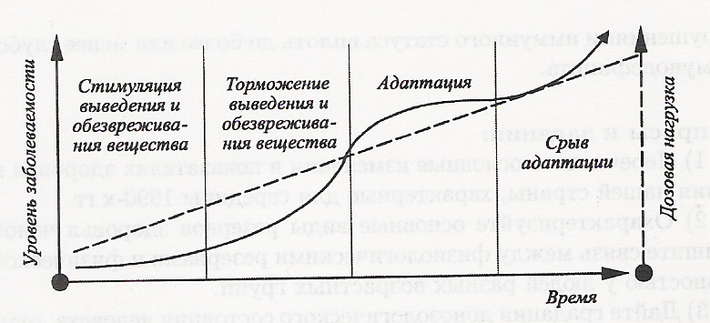
Рис. 1. Упрощенная схема динамики заболеваемости населения (сплошная линия) при повышении дозовой нагрузки поллютантов (пунктирная линия) (по: Киселев, Фридман, 1997)

Патологический процесс представляет собой законченное проявление воздействия неблагоприятных факторов среды на организм человека, его функции. Признаками патологического процесса в организме наряду с наличием острого или хронического заболевания являются также изменения физиологических функций (например, легочной вентиляции, функций центральной нервной системы, окисление крови), субъективная симптоматология различного вида, изменение внутреннего комфорта. Поэтому хроническое воздействие загрязнителей внешней среды на здоровье населения на первых порах проявляется в виде функциональных нарушений, изменений иммунобиологической реактивности, замедлении физического развития, но в дальнейшем может привести к тяжелым отдаленным последствиям, в том числе и генетическим. Загрязнение внешней среды представляет собой не только этиологический фактор появления определенных патологических состояний организма, ему принадлежит известная провоцирующая роль в возникновении хронических неспецифических заболеваний, его влияние отягощает течение и прогноз этих патологических состояний организма.

Считается, что заболеваемость населения в крупных городах до 40% (а на территориях вблизи мощных источников выбросов – до 60%) связана с загрязнением среды, в то время как в небольших – не более чем на 10%. С точки зрения здоровья горожан ведущую роль играет загрязнение атмосферного воздух, так как через него контакты человека с окружающей средой более интенсивны и продолжительны, чем через воду и продукты питания. Кроме того, многие химические вещества воздействуют на организм более активно, если поступают в него через органы дыхания. Атмосферные осадки, поглощая газообразные, жидкие и твердые компоненты загрязненного воздуха, приобретают новый химический состав и физико-химические свойства.
Большинство исследований посвящено изучению влияния на здоровье городского населения отдельных компонентов окружающей среды. Наиболее полно изучено атмосферное загрязнение. Статическая достоверная зависимость заболеваемости населения от загрязнения атмосферного воздуха установлена для бронхитов, пневмонии, эмфиземы легких (расширение легочных пузырьков – альвеол, приводящее к сдавливанию мелких кровеносных сосудов и ухудшение процессов газообмена), острых респираторных заболеваний. Установлено достоверное влияние загрязнение воздуха на продолжительность заболеваний.

Опасность загрязнения воздуха для организма человека определяется во многом тем, что даже при незначительных концентрациях поллютантов благодаря круглосуточной фильтрации легкими загрязненного воздуха может происходить значительное по объему поступление вредных веществ в организм. Кроме того, в легких происходит непосредственный контакт поллютантов с кровью, которая затем поступает в большой круг кровообращения, минуя важный детоксикационный барьер – печень. Именно поэтому яды, поступающие в организм человека в процессе его дыхания, нередко действуют в 80 – 100 раз сильнее, чем в случая попадания их через желудочно-кишечный тракт. Степень воздействия загрязненной атмосферы на организм человека зависит от возраста людей. Наиболее чувствительны 3-6 летние дети и пожилые люди старше 60 лет.

Для городской среды типичным поллютантом являются оксиды азота. Они образуются при сгорании любых видов топлива, причем в городах на долю автотранспорта приходится до 75% их суммарного выброса. Важно подчеркнуть, что даже если в топливе отсутствует азот, при его сгорании за счет взаимодействия кислорода и атмосферного азота все равно образуются оксиды азота. При вдыхании человеком воздуха, содержащего оксиды азота, происходит их взаимодействие с влажной поверхностью органов дыхания и образование азотной и азотистой кислот, поражающих альвеолярную ткань легких. Это приводит к их отеку и рефлекторным расстройствам. В дыхательных путях они соединяются со щелочами тканей и образуют нитраты и нитриты. Нарушение деятельности органов дыхания постепенно, но неуклонно приводит к увеличению нагрузки на сердце и кровеносные сосуды, что, в конечном счете, может стать причиной летального исхода. Этим обстоятельством объясняется отчетливо выраженная тенденция резкого роста смертельных случаев среди больных указанными нозологическими формами заболеваний в период резкого подъема концентрации токсических веществ в воздухе. Также на сердечно-сосудистую систему могут неблагоприятно влиять многие другие атмосферные загрязнители. В частности оксид углерода вызывает тканевую гипоксию, что, в свою очередь, способствует возникновению отрицательных сдвигов в сердечно-сосудистой системе.
Образующиеся в результате вдыхания воздуха, содержащего оксид азота, нитриты и нитраты отрицательно влияют на деятельность практически всех ферментов, гормонов и других белков, регулирующих обмен веществ, рост, развитие, размножение организма. При концентрации диоксида азота менее 205 мкг/м³ у человека наблюдаются изменения на клеточном уровне. При концентрации от 205 до 512 мкг/м³ нарушаются адаптационные механизмы сенсорных систем, а при концентрациях от 512 до 1025 мкг/м³ происходят изменения в биохимических процессах и структурной организации легких. Концентрации диоксида азота в диапазоне 1025-3075 мкг/м³ вызывают увеличение сопротивления дыхательных путей у больных с заболеваниями бронхов, а в диапазоне 3075-5125 мкг/м³ – такие же изменения, но у здоровых людей.

Двуокись серы раздражает дыхательные пути, приводит к спазмам бронхов, в результате её взаимодействия со слизистой оболочкой образуются сернистая и серная кислоты. Общее действие диоксида серы проявляется в нарушении углеводного и белкового обменов, угнетении окислительных процессов в головном мозге, печени, селезенке, мышцах. Он раздражает кроветворные органы, способствует образованию метгемоглобина, вызывает изменения в эндокринных органах, костной ткани, нарушает генеративную функцию организма, эмбриотоксическими и гонадотоксическими действиями.

Серьезные проблемы у городского населения возникает при повышении концентрации в приземном слое воздуха озона. Он является очень мощным окислителем, а его токсичность увеличивается при повышении температуры воздуха. К воздействию озона более чувствительны больные астмой и аллергическим ренитом (насморком) [20].

Велика роль продуктов сгорания автомобильного топлива как загрязнителей окружающей среды. В выхлопных газах автомобилей находится, причем в значительных количествах, окись углерода – угарный газ. Окись углерода, связываясь в крови ч гемоглобином эритроцитов, превращается в карбоксигемоглобин, который в отличии от гемоглобина, не обладает способностью переносить кислород к тканям организма.

Таким образом ухудшается тканевое дыхание, оказывая отрицательное влияние на деятельность сердечно-сосудистой системы, функциональное состояние центральной нервной системы. Поэтому у людей находящихся в зонах высоких концентраций газов, нередко наблюдаются признаки хронического отравления угарным газом: быстрая утомляемость, головные боли, шум в ушах, боли в области сердца [6].

Широко распространены в окружающей горожан воздушной среде полиядерные ароматические углеводороды – вещества, обладающие токсическими свойствами. Воздействие этих веществ на организм человека часто связывают с появлением злокачественных новообразований. К этой группе относятся бенз(а)пирен, отличающийся наиболее выраженной мутагенной и канцерогенной активностью, хотя, по оценке экспертов Международного агентства изучения рака, прямые доказательства его канцерогенности по отношению к человеку отсутствуют. К этой же группе веществ относятся диоксины. Главным источником их выбросов являются автомашины, работающие на бензине с противонагарными присадками, агрегаты по сжиганию мусора и даже обычные печи. Источником диоксинов являются сталелитейные предприятия и целлюлозно-бумажные комбинаты, следы диоксинов обнаружены в продуктах, образующихся при участии хлора. Они переносятся в атмосфере на большие расстояния (в основном сорбированными на твердых частицах) и потому распространяются глобально. Считается, что многие хлорорганические соединения (в том числе диоксины) понижают эффективность функционирования иммунной системы. В результате этого повышается вероятность вирусных заболеваний и увеличивается тяжесть их течения, замедляются процессы регенерации (заживления) тканей, что является определяющим при старении самообновляющихся тканей.

В целом можно сказать, что различные химические вещества, загрязняющие атмосферу городов, характеризуются некоторой однотипичностью действия на организм человека. Так, многие из них раздражают слизистые оболочки, что приводит к увеличению числа воспалительных заболеваний органов дыхания, ЛОР-органов, глаз. Даже в небольших количествах они ослабляют защитные свойства организма человека, влияя на его иммунологическую реактивность, повышают уровень заболеваемости сердечно-сосудистой системы и бронхиальной астмой. Выявлена положительная связь между уровнем загрязнения ими атмосферного воздуха городов и ростом заболеваний генетической природы, повышением количества злокачественных новообразований, ростом аллергических заболеваний, увеличением случаев нарушения обмена веществ. На основании исследований, проведенных в японском городе Осако, показана зависимость между уровнем загрязнения атмосферного воздуха и уровнем смертности жителей города.
Особенно ярко проявляется эта связь с сердечно-сосудистыми, респираторными заболеваниями, хроническими ревматическими болезнями сердца.

Специфической проблемой для населения многих городов являются последствия хлорирования питьевой воды. При ее хлорировании наблюдается трансформирование хлор- и фосфорорганических пестицидов в вещества, которые оказываются в 2 раза более токсичными, чем исходные компоненты. Химическое загрязнение питьевой воды вызывает прежде всего болезни органов пищеварения и выделительной системы. К ним относятся гастриты, язвы желудка, желчекаменная и мочекаменная болезни, нефриты. Так, при повышении в 3-5 раз содержания хлоридов и сульфатов в воде растет заболеваемость населения желче- и мочекаменной болезнями, при этом наблюдается увеличение и сосудистой патологии. Загрязнение воды органическими и неорганическими отходами промышленности приводит к поражению печени, кроветворного аппарата, к отложению солей кальция [20].

Проблема влияния загрязнения воды на здоровье человека приобретает все большую актуальность в связи с принципиальными изменениями самого характера сточных вод. Как промышленные, так и бытовые сточные воды содержат отходы синтетических моющих веществ, основой которых являются поверхностно-активные вещества – детергенты. Очистные сооружения, используемые на современных водопроводных станциях, не обеспечивают необходимую эффективность очистки воды от ПАВ, что является причиной их появления в питьевой воде. При попадании детергентов в желудочно-кишечный тракт повреждаются стенки пищевода и желудка, тем самым нарушается их проницаемость. Оказывая длительное хроническое воздействие на организм человека, эти вещества могут вызывать резкое ухудшение течения многих заболеваний внутренних органов.

Проблема загрязнения воды и его последствий для человеческого организма самым тесным образом связана с санитарно-гигиеническим состоянием почвы. В настоящее время в сельском хозяйстве в огромных количествах применяются минеральные удобрения и химические средства защиты растений – пестициды. Относящиеся у группе пестицидов хлорорганические соединения, такие как ДДТ и гексохлоран, обладают относительной устойчивостью во внешней среде и способны кумулирвоаться в тканях и жире животных организмов. Высокие концентрации ДДТ и его метаболитов, поражая в основном паренхимозные органы и центральную нервную систему, способствуют развитию цирроза, злокачественных опухолей, гипертонии.

К числу факторов окружающей среды, неблагоприятно влияющих на здоровье городского населения, следует помимо химических и биологических веществ отнести также загрязнители физической природы: шум, вибрацию, электромагнитные колебания, радиоактивное излучение.

Одним из важнейших физических видов загрязнения окружающей природной среды является акустический шум. Исследованиями установлено, что по степени вредности воздействия шуму принадлежит второе место после химического загрязнения окружающей среды [5]. Ежедневное воздействие слабого шума ухудшает самочувствие, снижает остроту внимания, способствует возникновению неврозов, расстройств нервной системы и утрате остроты слуха. При действии шума происходят сдвиги обмена веществ в нервной ткани, развитие гипоксии, нейрогуморальные сдвиги в организме. Шум может вызвать активацию системы органов внутренней секреции в виде увеличения содержания в крови активирующих гормонов и усиления обменных процессов, угнетение естественного иммунитета, что может способствовать формированию патологических процессов.

По данным австралийских исследователей, шум в городах приводит к сокращению жизни на 8-12 лет. Считается, что при повышении уровня уличного шума до 50-60 дБ SL происходит увеличение числа сердечно-сосудистых заболеваний у населения. Городской шум вызывает ишемическую болезнь сердца, гипертоническую болезнь. У людей проживающих в шумном районе, повышенное содержание холестерина в крови встречается чаще, чем у жителей тихих кварталов [20]. Совокупность всех расстройств и нарушений функций, возникающих под воздействием промышленных шумов, получило по предложению Е.Ц. Андреевой-Галаниной и соавторов обобщающее наименование «шумовая болезнь» [3].
Много проблем возникает и в связи с воздействием на человека магнитных и электромагнитных полей техногенного характера. Они отрицательно влияют на нервную систему, а наиболее значительную роль в ответных реакциях на этот мощный антропогенный фактор играют сердечно-сосудистая и эндокринная системы. Ю.А. Думанский и соавторы (1975) обнаружили воздействие коротких волн на сердечно-сосудистую систему, характеризующееся урежением пульса, сосудистой гипотензией, ухудшением проводимости сердца.

Проведенные в конце 1980-х гг. исследования американских эпидемиологов выявили положительную связь между уровнем техногенных электромагнитных полей и ростом ряда заболеваний у населения: лейкемией, опухолями мозга, рассеянным склерозом, онкологическими болезнями. Наиболее чувствительна к воздействию полей нервная система. Существенно угнетается и иммунная система, а поэтому отягощается течение инфекционного процесса в организме, иммунная система начинает действовать против нормальных тканевых антигенов собственного организма.

Резюмируя анализ литературы о патофизиологических особенностях воздействия на организм различных антропогенных факторов окружающей среды, можно сделать вывод что, с одной стороны, каждый из них может избирательно влиять на функции отдельных органов и систем организма и, таким образом, оказывать специфическое действие. С другой стороны, эти факторы обладают также неспецифическим действием, поражая, прежде всего, центральную и вегетативную нервную систему, в связи с чем могут наблюдаться неблагоприятные сдвиги в различных органах и системах.

Как видно из представленного выше материала, к факторам, влияющим на здоровье населения урбанизированных территорий, относятся многие физические и химические особенности среды. Однако этот список будет неполным, если в него не включить социальные условия. Из последних наибольшее значение имеют насыщенность контактами и информационная избыточность среды. Стремительное развитие массовых коммуникаций, по мнению многих исследователей, стало причиной экопсихологического стресса. Перегрузка психики огромным потоком противоречий, как правило, негативной информации привела к развитию, в частности, информационных стрессов. Длительные стрессы вызывают нарушение иммунного и генетического аппарата, становятся причиной многих психических и соматических заболеваний, повышенной смертности [4].

Появление патологий в тех или иных органах и системах под влиянием негативных антропогенных факторов окружающей среды может стать непосредственной причиной преждевременного старения организма человека, и даже смерти.
Общая смертность населения и средняя продолжительность жизни являются в международной практике важнейшими показателями, отражающими общественное здоровье. Последние 15 лет в России наблюдается ухудшение практически всех демографических показателей. Очень неблагоприятна динамика средней продолжительности жизни и смертности в нашей стране. На сегодняшний день средняя продолжительность жизни в России меньше, чем в развитых странах, где давно уже преодолен 70-летний рубеж. В нашей стране этот показатель составляет 67,7 лет.

Для того, чтобы определить, какие именно факторы определяют продолжительность жизни, следует познакомиться со структурой заболеваемости и смертности населения. Заболеваемость населения России в основном определяют пять классов болезней. Они составляют более 2/3 всех заболеваний. Наиболее распространены болезни органов дыхания – более 1/3 всех заболеваний. Второе место занимают болезни нервной системы и органов чувств. Далее следуют болезни сердечно-сосудистой системы, болезни органов пищеварения, а также несчастные случаи, травмы и отравления. Растет и число вирусных заболеваний.
Структура смертности в России имеет определенные отличия от других стран мира. Как в развитых странах, так ив России большинство людей умирают от сердечно-сосудистых заболеваний (в настоящее время это причина смерти почти 56% россиян). При этом следует заметить, что в нашей стране смертность от этой причины за последние годы выросла вдвое и приобрела характер эпидемии. На втором месте среди причин смертности несчастные случаи, травмы и отравления, самоубийства и убийства. Скажем, на дорогах гибнут ежегодно более 30 тыс. человек, а от самоубийств – около 60 тыс. далее среди причин, вызывающих смерть, идут онкологические заболевания и болезни органов дыхания.

Качество окружающей среды в сочетании с образом жизни в 77% случаев служат причиной болезни, а в 55% - причиной преждевременной смерти [15]. Тем не менее, в реальной жизни этим крайним проявлениям (болезнь и смерть) подвержен небольшой процент населения. У основной же массы населения, проживающих в условиях той или иной степени загрязнения окружающей среды, формируются так называемые предпотологические состояния: изиологические, биохимические и другие изменения в организме или же происходит накопление в органах и тканях тех или иных загрязнителей без видимых признаков нарушения здоровья. Такое «загрязнение» организма во времени наряду со снижением количества любых необновляющихся структур и ухудшение качества регуляции и взаимосогласования процессов жизнедеятельности в организме является одной из основных причин старения организма, в том числе и преждевременного [9]. Под преждевременным старением понимается любое частичное или более общее ускорение темпа старения, приводящее к тому, что данное лицо опережает средний уровень старения своей возрастной группы [31].

В социально-экономическом и медицинском плане наибольшее значение имеет преждевременное старение в сочетании с возрастными болезнями, которые развиваются быстро, приводят к одряхлению и инвалидности. В непосредственной зависимости от снижения жизненного потенциала населения находится сокращение трудовых ресурсов. Таким образом, существеннейшей потребностью современного общества является разработка новых медицинских профилактических и лечебно-оздоровительных технологий, направленных на существенное повышение потенциала здоровья и замедление самого процесса старения.

§ 1.3. Значение трансфер фактора в организме млекопитающих.

У жителей крупных городов в результате воздействия отрицательных факторов окружающей среды наблюдается высокая степень распространения экологически зависимых вторичных иммунодефицитов. Не компенсируемые изменения в иммунной системе приводят к истощению резервных возможностей, развитию патологии, нарушению процессов регенерации и к связанным с ними процессам старения [12].

Известна тесная связь снижения функциональной активности иммунной системы с процессом старения (Ф. Бернет). При старении функция иммунной системы снижена, она теряет свою эффективность в выполнении ряда специфических задач. С этим связано повышении восприимчивости организма к ряду заболеваний, особенно к так называемым аутоиммунным болезням, в основе которых потеря способности организма отличать «свои» белки от «чужих». У пожилых людей процент различных аутоантител, вырабатывающихся против собственных белков, значительно повышен. В период от 40 до 80 лет он может увеличиваться в 6 – 8 раз. Все это ведет к саморазрушению и старению организма, его «иммунологическому разоружению» [31]. В связи с чем, представляется актуальным изучение влияния новых, перспективных иммуномодуляторов иммунной системы на показатели биологического возраста.

Разработаны представления о роли специальной субпопуляции Т-лимфоцитов в поддержании уровня клеточного роста в организме, и значение снижения ее функции для старения [10]]. Повышение функции таких клеток – путь к «терапии старения» - возможно с применением трансфер фактора (ТФ) фирмы 4Life Research™ (USA). ТФ является новейшим, жизненно-необходимым средством для поддержания иммунной системы и защиты организма от многочисленных повреждающих факторов [37, 40].

Трансфер факторы впервые были открыты в 1949 году доктором Шервурдом Лоуренсом [21, 22, 39]. В процессе изучения туберкулеза, который был главной угрозой здоровья в то время, он обнаружил, что иммунный ответ мог быть передан от донора получателю через введение изолированных лейкоцитов. Дальнейшее исследование привело его к заключению, что этот иммунный изолят должен содержать "факторы", которые сделали возможным передачу устойчивости от донора к получателю. Он назвал эти молекулы "трансфер факторы". Данное революционное открытие стало возможным только благодаря развитию науки и новейшей технологии. Позднее ученые обнаружили, что ТФ обладают универсальной эффективностью, независимо от биологического вида донора и реципиента. Это свойство ТФ объясняется одним из фундаментальных научных принципов - чем более важными для жизнеобеспечения являются тот или иной материал или структура, тем более универсальными они являются для большинства живых систем [43].

По сведениям С.Н. Kirkpatrick и соавт. [38, 46], трансфер факторы представляют собой пептид, состоящий из 44 аминокислот. В отличие от антител, которые имеют большую молекулярную массу, молекулы трансфер факторов имеют достаточно малый размер и представляют собой фракцию молекулярного веса от 3500 до 10000 дальтонов. Именно этим объясняют факт отсутствия у них аллергенных свойств. Если антитела реализуют свое действие, присоединяясь к антигенам (чужеродным белкам), то ТФ представляют собой сигнальные молекулы, которые «обучают» и «тренируют» незрелые иммунные клетки, подготавливая их к отражению еще только предстоящей угрозы.
Имеющиеся литературные данные позволяют отметить, что ТФ оказывает многоплановое воздействие на иммунную систему, регулируя функцию клеток: Т-супрессоров, Т-киллеров и макрофагов [19].

Являясь универсальным иммунокорректором, ТФ индуцирует или ослабляет, или нормализует иммунный ответ. В зависимости от вида нарушений он стимулирует сниженный иммунитет или же нормализует чрезмерно затянувшиеся иммунные реакции, предотвращая наступление патологических процессов. Это происходит в связи с тем, что ТФ имеет три основные фракции, названные в соответствии с их основным действием на иммунную систем: индукторы, антиген-специфичные трансфер факторы и супрессоры. Индукторы обеспечивают общую готовность иммунной системы к отражению чужой агрессии, антиген-специфичные трансфер факторы представляют собой набор определенных антигенов и цитокинов, с помощью которых иммунная система может заранее научиться распознавать многие микроорганизмы и антигены. И, наконец, супрессоры не позволяют иммунной системе сосредотачивать всю свою мощь на уж побежденной инфекции, игнорируя при этом другие угрозы. Кроме того, супрессоры регулируют интенсивность иммунного ответа и тем самым предотвращают аутоиммунные реакции [13].

ТФ регулирует функцию клеток-супрессоров, адекватную иммунную реакцию и степень активации патологического процесса, т.е. реакция организма может быть предсказуемой и управляемой. Эта функция является крайне важной в современном понимании иммунной гипотезы старения, основной критикой которой является вероятность усиления иммуномодуляторами аутоиммунных процессов организма.
Высокая эффективность ТФ многократно доказана как в экспериментальных исследованиях, так и в клинических условиях в качестве элемента нутритивной поддержки при самых различных заболеваниях [43, 44].

Первоначально считалось, что источником ТФ может быть только кровь человека. Для приготовления инъекционных препаратов, содержащих ТФ, используется донорская кровь, культуры лейкоцитов и животные материалы, такие как кровь, селезенка и лимфатические узлы. Однако вышеуказанные источники получения ТФ имеют ряд существенных негативных сторон, важнейшим из которых является риск заражения ВИЧ-инфекцией или вирусным гепатитом. Помимо этого, донорская кровь и кровь из банков крови не может удовлетворить потребности промышленного производства. Для потребителя немаловажен также такой факт, как неудобство их применения. Дальнейшие исследования показали, что ТФ эффективны не только при инъекционном введении, но они сохраняют свою активность также при приеме внутрь. В 1980 году исследователи обнаружили, что ТФ присутствуют также в молозиве. Сегодня многие полагают, что коровье молозиво является одним из самых лучших источников их получения. К основным преимуществам использования молозива для получения ТФ относятся безопасность источника, обилие ресурсов, простота и удобство использования конечного продукта [44].

В 1989 году из молозиво впервые был выделен концентрат ТФ, что стало возможным благодаря использованию высокотехнологического запатентованногопроцесса ультрафильрации (патент є 4816563 от 18 Марта 1989 года) [41]. Концентрат, ставший эксклюзивным продуктом, получил фирменное название Трансфер Фактор XF™.

Компания 4Life Research™ владеет Лицензией на исключительное право использования концентрата, имеющего фирменное название Трансфер Фактор XF™, для изготовления своих фирменных продуктов Трансфер Фактор™ и Трансфер Фактор Плюс™ и др. Качество производства является одним из важнейших приоритетов Компании 4Life Research. Высшее качество молозива гарантировано тем, что на всех этапах, начиная от сбора молозива до окончательной стадии производства, к нему предъявляются те же требования, что и к молочным продуктам высшего качества "Grade A" по стандартам FDA, США. Производство соответствует требованиям Департамента сельского хозяйства США и утверждено Департаментом штата. Таким образом, осуществляется двойной Контроль Качества - Федеральный контроль и контроль штата.

Молочные фермы, поставляющие молозиво, находятся в штатах Вашингтон и Калифорния, США. Корм животных обеспечивается путем выпаса и на ферме. У этих животных исключается использование антибиотиков и гормонов. Молозиво собирается в первые дни после отела, причем телята получают его в изобилии.
Далее молозиво замораживается на ферме и отправляется на фабрику, где подвергается процессу обезжиривания и пастеризации (LTLT) при низкой температуре (145 F или 81°С) в течение длительного времени (45 мин). Трансфер факторы извлекаются из молозива методом ультрафильтрации [42].
Трансфер Фактор XF™ имеет огромные преимущества перед сухим молозивом, что существенно повышает эффективность его использования:
1. Концентрат имеет более высокое содержание ТФ по сравнению с молозивом. Чтобы представить себе разницу в содержании основного активного компонента, следует сказать, что для получения 1 кг концентрата ТФ требуется 50 кг сухого молозиво.
2. Высокая эффективность ТФ создается за счет использования специального процесса стабилизации Трансфер Фактора XF™ с целью сохранения эффективности ТФ.
3. Очищенность Трансфер Фактор XF™ от крупных молочных белков, иммуноглобулинов и казеинов позволяет его использование даже у людей с аллергией к молоку и непереносимостью лактозы.

Все материалы и используемые в процессе производства (GMP) ингредиенты соответствуют качеству, предъявляемому к пищевым продуктам. Ингредиенты специфицируются и анализируются согласно тому, как указано в Сертификате анализа, представленного с этим документом. Микробиологические анализы производятся на сырье, в процессе производства и на законченном продукте. Сертификаты микробиологических анализов имеются в протоколе для каждой партии.

О высокой эффективности препарата американской фирмы «4Life Research» ТФ на нормальные Т-киллеры свидетельствуют сравнительные данные, полученные при лабораторных испытаниях. Было установлено, что ТФ значительно активнее, чем широко известные иммуномодуляторы, так как ТФ усиливал активность нормальных Т-киллеров на 103%. Исследования, проведенные Киселевским М.В., Халтуриной Е.О. в Российском онкологическом научном центре, показали, что в лабораторных условиях ТФ обладают стимулирующим действием на противоопухолевую и цитоксическую активность мононуклеарных клеток крови здоровых доноров [13].
Большинство продуктов на основе Трансфер Фактор XF™ в России зарегистрировано Министерством Здравоохранения РФ в качестве биологически активных добавок к пище.

Перед определением влияния ТФ на показатели биологического возраста человека, в лабораторных условиях были выявлены эффекты ТФ у старых мышей. В основу эксперимента было положено представление о том, что определяющим для старения самообновляющих тканей с возрастом является резкое снижение скорости их самообновления. Мышам Balb/c, самкам, в возрасте 12 месяцев, вводили ТФ, растворенный в физиологическом растворе, 1 раз в день в течение 1 недели. В дозе, аналогичной используемой у человека. В качестве теста на потенциал клеточного роста использовали гиперпластическую реакцию ткани слюнных желез на изопротеренол (увеличение массы через 24 часа). Исследовали также: массу тимуса и селезенки, количество выделяемых мононуклеаров из селезенки в градиенте плотности фиколла 1,09 (лимфоциты + А-клетки) и плотности 1,065 (активированные клетки селезенки с пониженной плотностью), а также количество А-клеток в селезенке (прилипающих к поверхности пластиковых чашек Петри).
Было показано, что если у молодых мышей введение изопротеренола вызывает увеличение массы слюнных желез в 1,6-1,8 раза, то у старых животных наблюдается снижение массы слюнных желез на введение изопротеренола. Введение ТФ восстанавливало потенциал клеточного роста у старых мышей – на изопротеренол наблюдалось увеличение массы слюнных желез в 1,5-1,7 раза. Одновременно резко (в несколько раз) увеличивалось количество активированных клеток селезенки, а также снижалась реакция тимуса (снижение массы) на стресс - на введение адреномиметика – изопротеренола [10]. Таким образом, представляется очень перспективным подробное изучение влияния ТФ как «антивозрастного фактора».

II. Материалы и методы исследования.

§ 2.1. Описание метода оценки показателей биологического возраста с помощью программы «Диагностика старения: Биовозраст».

Определение степени развития (старения) и уровня жизнеспособности организма является одной из ключевых задач профилактической геронтологии. Такая оценка позволяет объективно зарегистрировать темп старения и его изменения при лечебно-профилактических воздействиях.

Биологический возраст в периоде старения и методы его оценки.

Для оценки индивидуальных темпов развития, в том числе определения преждевременного старения, используется категория биологического возраста.
Многие физиологические показатели организма человека выражено изменяются с возрастом, что, с одной стороны, ставит вопрос о возрастной норме, с другой стороны, позволяет по измеренным показателям говорить о реальном возрасте организма. Из последнего выросло понятие "биологического возраста".
Т.М. Смирновский и соавторы предлагают следующее определение биологического возраста. Биологический возраст – это показатель уровня износа структуры и функции определенного элемента организма, группы элементов и организма в целом, выраженный в единицах времени путем соотнесения значений замеренных индивидуальных биомаркеров с эталонными среднепопуляционными кривыми зависимостей изменений этих биомаркеров от календарного возраста.

Биологический возраст, помимо наследственности, в большой степени зависит от условий среды и образа жизни. Поэтому во второй половине жизни люди одного хронологического возраста могут особенно сильно различаться по морфофункциональному статусу. Основные проявления биологического возраста при старении – нарушения важнейших жизненных функций и сужение диапазона адаптаций, возникновение болезней и увеличение вероятности смерти или снижение продолжительности предстоящей жизни. Каждое из них отражает течение биологичесокго времени и связанное с ним увеличение биологического возраста [8]. Введение понятия «биологический возраст» объясняется тем, что календарный (хронологический) возраст не является достаточным критерием состояния здоровья и трудоспособности стареющего человека. Среди сверстников по хронологическому возрасту обычно существуют значительные различия по темпам возрастных изменений. Расхождения между календарным и биологическим возрастом, позволяющие оценить интенсивность старения и функциональные возможности индивида, неоднозначны в разные фазы процесса старения. Самые высокие скорости возрастных сдвигов отмечаются у долгожителей, в более молодых группах они незначительны. Поэтому определять биологический возраст имеет смысл лишь у лиц старше 30 лет или даже 35 лет [31].

Важнейшей проблемой при оценке степени старения или уровня жизнеспособности организма и его элементов является вопрос о биомаркерах старения - физиологических показателях, выражено коррелирующих с возрастом для человеческой популяции. Наиболее простой формой представления биовозраста (БВ) в виде явной функции от некоторого конечного набора показателей состояния организма M1, M2, ..., Mn, рассматриваемых в качестве биомаркеров старения, является линейная регрессионная зависимость:
БВ=A+B1M1+B2M2+...+BnM, где А, B1, B2 , .., Bn - постоянные коэффициенты.

В настоящее время разработано огромное количество методов определения БВ с помощью моделей множественной линейной регрессии. Эти методы основаны на различных панелях тестов, отражающих возрастную физиологию, возрастную хроническую патологию, пределы адаптации и функциональные резервы, физическую и умственную работоспособность, характеристики жизненно-важных систем организма, объективные и субъективные оценки уровня здоровья и др. [36]. До конца не решенными проблемами остаются классификация и стандартизация тестов, а также проблема адекватности результатов, полученных на различных популяциях. В России до настоящего времени наиболее широко применяется так называемая «киевская» методика определения БВ [1, 34], которая представляет собой типичную линейную регрессионную модель БВ и включает следующий набор показателей:
1. Систолическое, диастолическое и пульсовое артериальное давление (АДс, АДд и АДп) в мм рт.ст.
2. Скорость распространения пульсовой волны по сосудам эластического типа (СПВэ) на участке сонная - бедренная артерии в м/сек.
3. Скорость распространения пульсовой волны по сосудам мышечного типа (СПВм) на участке сонная - лучевая артерии в м/сек.
4. Жизненная емкость легких (ЖЕЛ) в мл.
5. Время задержки дыхания (ЗД) на выдохе в сек (проба Штанге).
6. Аккомодация хрусталика по расстоянию ближней точки зрения (А) в диоптриях.
7. Слуховой порог (СП) при 4000 Гц в Дб.
8. Статическая балансировка (СБ) на левой ноге в сек.
9. Масса тела (МТ) в кг.
10. Самооценка здоровья (СОЗ) - количество неблагоприятных ответов на 29 вопросов стандартной анкеты.
11. Символьно-цифровой тест Векслера (ТВ) - число правильно заполненных ячеек за 90 сек.
Для количественного определения БВ в соответствии с методикой предложено применять следующие формулы.
Для мужчин:
БВ = 58.873 + 0.180 АДс - 0.073 АДд - 0.141 АДп - 0.262 СПВэ + 0.646 СПВм - 0.001 ЖЕЛ + 0.005 ЗД - 1.881 А + 0.189 СП - 0.026 СБ - 0.107 МТ + 0.320 СОЗ - 0.327 ТВ
Для женщин:
БВ = 16.271 + 0.280 АДс - 0.193 АДд - 0.105 АДп + 0.125 СПВэ + 1.202 СПВм - 0.003 ЖЕЛ - 0.065 ЗД - 0.621 А + 0.277 СП - 0.070 СБ + 0.207 МТ + 0.039 СОЗ - 0.152 ТВ

Описание компьютерной системы.

Компьютерная система "Диагностика старения: Биовозраст", разработанная Национальным Геронтологическим Центром (Москва,Россия), представляет собой экспертную систему помощи по диагностике старения методом вычисления биологического возраста, содержит методические рекомендации, руководство, учебник, файлы помощи, дополнительные программы диагностики и справки (возрастные стандарты др)
Система позволяет:
проводить анкетирование и некоторые тесты в автоматическом режиме,
обрабатывать введенные данные с вычислением – биовозраста в целом, возрастные стандарты ряда функций, отклонение от возрастных стандартов,
строить по результатам таблицу и график Профиля старения органов и систем (как разницу биовозраста и календарного возраста в годах),
выдавать в автоматическом режиме заключение о БВ, профиле старения органов и систем,
вести базу данных клиентов,
проводить распечатку графиков и текстов из Текстового редактора,
система имеет несколько уровней помощи.

Общий порядок исследования с помощью программного комплекса «Диагностика старения: Биовозраст» проходит в несколько основных этапов:
сбор предварительной информации о пациенте. Включает в себя следующие данные: фамилия, имя, отчество, количество полных лет на момент проведения измерения, пол;
собственно исследование (измерения). Заключается в определении биомаркеров;
расчет значения БВ. Производится автоматически при заполнении всех полей панели биомаркеров;
анализ и оценка результатов измерения.
Методика определения биомаркеров для панели биомаркеров компьютерной программы НГЦ «Диагностика старения: Биовозраст».
Артериальное давление (АД – мм. рт. ст.): АД систолическое (АДС – мм рт.ст.), АД диастолическое (АДД – мм рт.ст.) - измеряются по общепринятой методике с помощью аппарата Рива-Роччи или аналогичных электронных и др. аппаратов, на правой руке, в положении сидя, дважды с интервалом 5 мин. Учитывается наименьший результат из двух измерений. Для выбранных значений АДС и АДД вычисляется АД пульсовое (АДП мм рт.ст.) по формуле: АДП=АДС-АДД. Тест измерения АД проводится всегда вначале всей батареи тестов.
Скорость пульсовой волны (СПВ – м/сек): скорость распространения пульсовой волны по артериальным сосудам эластического типа (СПВэ) на участке сонная артерия - бедренная артерия и мышечного типа (СПВм) на участке сонная артерия - лучевая артерия.
Жизненная емкость легких (ЖЕЛ) - измеряется (в мл) в положении сидя, через 2 часа после приема пищи, на любом спирометре. Проводится два замера, берется максимальный результат.
Задержка дыхания (ЗД - сек) после глубокого выдоха с последующим обычным вдохом измеряется дважды с интервалом 5 мин. с помощью секундомера.
Аккомодация (А - диоптрии) определяется для ведущего глаза путем нахождения ближайшей точки ясного зрения при чтении шрифта из таблиц Сивцова в условиях коррекции аметропии и пресбиопии. Допустимо приближенное определение расстояния до ближайшей точки ясного зрения (в которой текст еще ясно различим) с помощью линейки или сантиметра, измеряя расстояние L (где L - расстояние в мм.) от нижнего края орбиты глаза до листа с текстом, отпечатанным на принтере шрифтом Times New Roman, размером 11 пикселей. Величина аккомодации вычисляется далее по формуле: А=1000/ L.
Статическая балансировка (СБ - сек) определяется при стоянии испытуемого на левой ноге, если он правша, (правая нога касается или находится около середины голени), без обуви, глаза закрыты, руки на бедрах (без предварительной тренировки). Левша стоит на правой ноге. Во время стояния допустима балансировка с изменением положения рук и ног, с последующим возвращением в исходное положение. Продолжительность СБ измеряется с помощью секундомера трижды с интервалом 3 мин. Учитывается максимальный результат.
Масса тела (МТ - кг) определяется в легкой одежде, без обуви с помощью медицинских весов.
Субъективная оценка здоровья (СОЗ) производится с помощью анкеты из 29 вопросов. Отпечатанная анкета дается испытуемому, который должен подчеркнуть ответ на каждый вопрос. Общее число неблагоприятных ответов может колебаться от 0 до 29 и эта величина входит в формулу для определения биологического возраста (Приложение 1).
Символьно-цифровой тест Векслера (ТВ) выполняется с помощью стандартного протокольного бланка. Ставится задача в течение 90 сек с максимальной скоростью вписать в пустые ячейки символы, соответствующие расположенным в каждой ячейке цифрам. Образец заполнения находится в верхнем ряду, к которому можно постоянно обращаться. Первые 3 ячейки заполняет в ходе инструктажа врач-исследователь, последующие 7 ячеек - испытуемый под контролем исследователя в качестве тренировки. После этого включается секундомер, и последующие ячейки заполняются подряд без пропусков слева направо. Учитывается число ячеек, правильно заполненных за 90 сек. Число правильно заполненных ячеек является результатом, входящим в формулу БВ (Приложение 2).

Дополнительные биомаркеры, используемые для вычисления профиля старения в программе НГЦ «Диагностика старения»:
Частотный порог слуха (ЧПС - Гц) - верхний предел частоты звука, который еще может слышать человек. Измеряется на любом типе аудиометров, имеющих верхнюю границу частотного диапазона не менее 20000 Гц. Для оценки ЧПС можно воспользоваться также специальной компьютерной программой для определения ЧПС, встроенной в программу НГЦ "Диагностика старения" (при этом компьютер должен иметь включенные звуковые колонки). Измерения проводятся в тихой комнате. Сначала грубо определяется ЧПС путем повышения частоты от 5000 Гц с шагом 1000 Гц. Затем производится уточнение ЧПС путем повышения частоты от ЧПС - 1000 Гц. с шагом 200 Гц.
Тест Шульте (ТШ - сек) – тест на внимание. Испытуемый указывает карандашом на цифры от 1 до 25, расположенные в случайном порядке на бланке (бланк теста Шульте прилагается). Определяется время нахождения 25 цифр. Берется средний результат из двух тестов. Интервал отдыха между тестами - 2 минуты (Приложение 3).
Сила кисти (СК - кг) - определяется в положении стоя, с помощью любого ручного динамометра для левой (у левшей для правой) руки. Рука располагается на уровне пояса. Тест проводится дважды с интервалом 2 минуты. Берется лучший результат.
Тест постукивания (ТП – количество ударов). Нажатие проводится указательным или средним пальцем правой (для левшей левой) руки с максимальной частотой в течение 30 сек., с упором в основание кисти. Сначала проводится тренировка в течение 10-20 сек, далее через 1-2 мин. отдыха сам тест.

§ 2.2. Электропунктурная диагностика активности функциональных систем организма по методу Накатани с помощью аппаратно-программного комплекса «Диакомс».

В 1956 году японский ученый И. Накатани, проводя измерения во время обследования больных с заболеваниями внутренних органов, обнаружил последовательность кожных участков с высокой электропроводностью. Этот феномен получил название «ридороку» (от яп.: ryo – хорошо, do – (электро) проводимость, raku – линия). Дальнейшие исследования показали, что различные заболевания проявляются трансформацией электрокожного сопротивления в определенных точках, топографически совпадающих с ходом классических акупунктурных меридианов. Поэтому в диагностических целях стали использовать корреляции между изменением электропроводности в репрезентативных акупунктурных точках и (АТ) и состоянием классических акупунктурных меридианов, «определяющих» функциональное состояние соответствующих им внутренних органов и систем организма. Показатели проводимости могут быть, как патологическими, так и физиологическими. При этом показатель патологического «ридороку» выше или ниже физиологического [35]. Для определения «ридороку» каждого меридиана достаточно измерить электропроводность, так называемых, репрезентативных точек. В некоторых литературных источниках эти точки называются биологически активными (БАТ). БАТ в количестве 24-х (по 12-ти слева и справа) расположены на линиях, соответствующих 12-ти основным «китайским» меридианам, и изменение в них величины микротоков позволяет судить об активности всех органов и систем организма [17, 18].

Таблица 1. Характеристики некоторых свойств биологически активных точек – БАТ (по В.В. Лакину, А.А. Курнакову, 2004):

Воздействие | Характеристика
1. Давление | У БАТ повышенная чувствительность к давлению, особенно при заболевании. Если нарушена функция внутреннего органа, точка-представитель на коже становится болезненной
2. Электричеством (электрическое сопротивление) | В БАТ самое низкое сопротивление, в среднем 794 кОм, а в радиусе до 25 мм – 1407 кОм. Между ними и прилегающими точками существует разность потенциалов. При заболевании электрический потенциал заметно повышается у тех точек, которые связаны с тем или иным страдающим органом
3. Теплом | Теплоотдача БАТ выше близлежащих точек
4. Кислородом | БАТ поглощают кислород больше других участков тела
5. Морфологические особенности | В области БАТ повышено содержание тучных клеток, которые выделяют активные вещества, энергично влияющие на обмен веществ в клетках

Аппаратно-программный комплекс «Диакомс».

Наиболее полно метод Накатани реализован в компьютерном комплексе электропунктурной экспресс-диагностики «Диакомс», в стандартную конфигурацию которого входит компьютер, датчики измерения микротоков, устройство согласования датчиков с компьютером и специализированное программное обеспечение. Использованный в работе комплекса оригинальный алгоритм обработки и анализа результатов обследований позволяет успешно использовать комплекс «Диакомс» для решения вопросов эко- и профпатологий, раннего выявления различных заболеваний, контроля за эффективностью проводимых мероприятий и др.

Комплекс разрешен к использованию Комитетом по новой технике Минздрава России (протокол №5 от 11 сентября 1992 г.), имеет Сертификат качества ПС, используемого в системе МЗ РФ №86 от 30.06.93. рекомендован к внедрению на всех уровнях системы здравоохранения и медицинской науки письмом МЗ РФ №5-16/10-16 от 23.03.93.
Электропунктурная диагностика показана для: интегральной оценки функционального состояния акупунктурных меридианов, органов и систем организма; динамического наблюдения за состоянием здоровья; определения электропунктурного профиля основного и сопутствующего заболеваний. Проведение электропунктурной диагностики по Накатани противопоказано при наличии у пациента имплантированного кардиостимулятора; в состоянии острого психического возбуждения; алкогольного и норкатического опьянения. Относительным противопоказанием можно считать повышенную чувствительность к электрическому току [18]. Процедура обследования пациента с использованием комплекса состоит из следующих этапов:
включение и подготовка к работе комплекса;
подготовка к работе электродов. Подготовка заключается в закладывании в изолирующую чашечку поискового (отрицательного0 электрода кусочка хлопчатобумажной ткани или ваты и ее смачивание изотоническим раствором хлорида натрия (физиологическим раствором);
подготовка пациента к обследованию. Перед обследованием пациент должен снять обувь и носки (чулки, колготки), а также все металлические с пальцев и запястий и часы с металлическим браслетом. Не рекомендуется проводить обследование срезу после физической нагрузки или приема пищи;
проведение обследования. Процедура обследования осуществляется путем касания поисковым электродом в области репрезентативных точек с соблюдением очередности измерений (таблица 2). Измерения осуществляются в следующей последовательности: Н1-Н6 левой руки, Н1-Н6 правой руки, F1-F6 левой ноги, F1-F6 правой ноги. При измерении электропроводности ручных меридианов пассивный электрод должен находиться в противоположной от измеряемой руке, плотно, но несильно сжатый. При измерении электропроводности ножных меридианов пассивный электрод может находиться в любой руке. Касание активным электродом поверхности кожи должно осуществляться под прямым углом с равномерным давлением на кожу, но без особых усилий. Длительность измерения в точке составляет 2-3 секунды с последующей регистрацией показаний электропроводности;
обработка и документирование результатов обследования.

Применение автоматизированной системы «Диакомс» позволяет оперативно, в течение 5-10 минут выполнять обследование пациента и выявлять вероятную патологию внутренних органов и систем организма. Кроме того, с помощью аппаратно-программного комплекса возможно представление результатов в максимально наглядном виде (шкалы измерения, таблицы, графики), а также осуществлять динамическую оценку состояния функциональных систем организма. В компьютере формируются базы данных, содержащие информацию о пациентах, все результаты обследования, другие дополнительные сведения, с использованием которых можно провести различные статистические расчеты.

Таблица 2. Репрезентативные точки и порядок электропунктурной диагностики по Накатани.

Обозначение репрезентативной точки | Номер меридиана | Принадлежность меридиану | Обозначение в «Диакомс»
Ручные меридианы
Н1 | I | Легкие | Л
Н2 | IX | Сосудистая система | СС
Н3 | V | Сердце | С
Н4 | VI | Тонкая кишка | Тн
Н5 | X | Лимфатическая система | ЛС
Н6 | II | Толстая кишка | Тл
Ножные меридианы
F1 | IV | Поджелудочная железа/селезёнка | ПС
F2 | XII | Печень | Пн
F3 | VIII | Почки | Пк
F4 | VII | Мочевой пузырь | МП
F5 | XI | Желчный пузырь | ЖП
F6 | III | Желудок | Ж

§ 2.3. Характеристика группы обследованных.

Было обследовано 12 мужчин в возрасте от 55 до 73 лет. Из них 11 человек обследовались по два раза – до и после приема трансфер фактора, 1 человек один раз – перед приемом транфер фактора.
Препарат принимался по следующей схеме: 3 раза в день по одной капсуле (600 мг Трансфер фактора^{тм} в сутки), пять дней в неделю в течение 6 недель.

III. Результаты собственных исследований.

§ 3.1. Выявление влияния трансфер фактора на показатели биологического возраста.

Результаты обследования были обработаны с помощью пакета статистического анализа «StatPlus 2006 Professional». Для определения количественных связей использовались методы дисперсионного и дискриминантного анализов. Достоверность различия средних значений параметров оценена с помощью критерия Фишера. Так как этот критерий является параметрическим, распределение значений параметров в генеральной совокупности предварительно проверялось на подчинение нормальному закону. Вычисление среднеквадратической ошибки доверительных интервалов средних арифметических величин производился экспресс-методом статистической обработки данных с помощью таблиц Р.Б.Стрелкова. Средний календарный возраст по группе составил 63,5 ± 0,7 года (от 55 до 73 лет).
Однофакторный дисперсионный анализ показал, что действительно существуют статически достоверные различия между средними значениями показателей биологического возраста до и после приема ТФ. Степень достоверности между сравниваемыми группами значений оказалась выше 99,9 %, то есть р<0,001.
На Рис.2 представлена динамика изменения разницы между биологическим и календарным возрастом до и после курса приема трансфер фактора.
Следует отметить, что в обоих случаях средняя по группе разница между биологическим и календарным возрастом имеет отрицательный знак, что свидетельствует о превышении паспортного возраста над биологическим. В первом случае, то есть до приема ТФ, этот показатель составлял (- 4,0) ± 0,71 (от 0,5 до -6,6), а во втором (- 8,2) ± 0,67. После курса ТФ значения варьировали в пределах от (- 4,0) до (-10,7). Таким образом, наблюдается сравнительное снижение значений биовозраста в результате использования трансфер фактора.

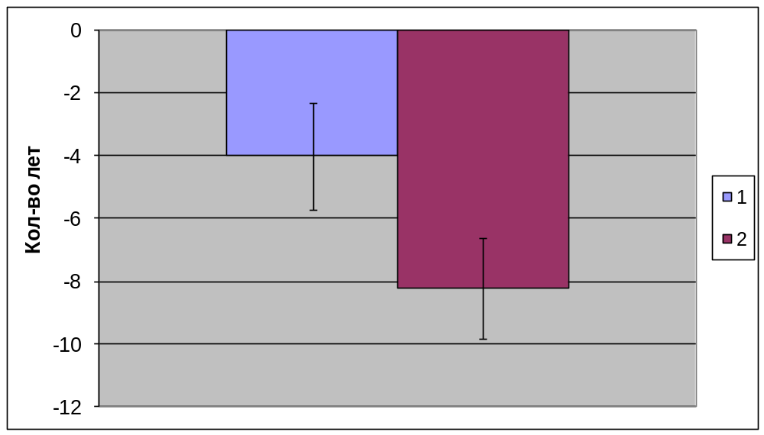

Рис.2. Разница между биологическим возрастом и календарным.
1 – до приема ТФ; 2 – после приема ТФ

Не смотря на то, что среднее по группе значение биологического возраста оказалось сниженным по сравнению с календарным, детальное исследование отдельных биомаркеров свидетельствовало о функциональных нарушениях в ряде систем организма.
Особый интерес представляет динамика изменения биомаркеров, характеризующих функционирование сердечно-сосудистой системы, а в частности, значений систолического артериального давления. Наличие функционального напряжения перед приемом ТФ характеризуется достоверным увеличением этого параметра (р<0,05). После курса наблюдалась нормализация значений систолического артериального давления (Рис.3а).
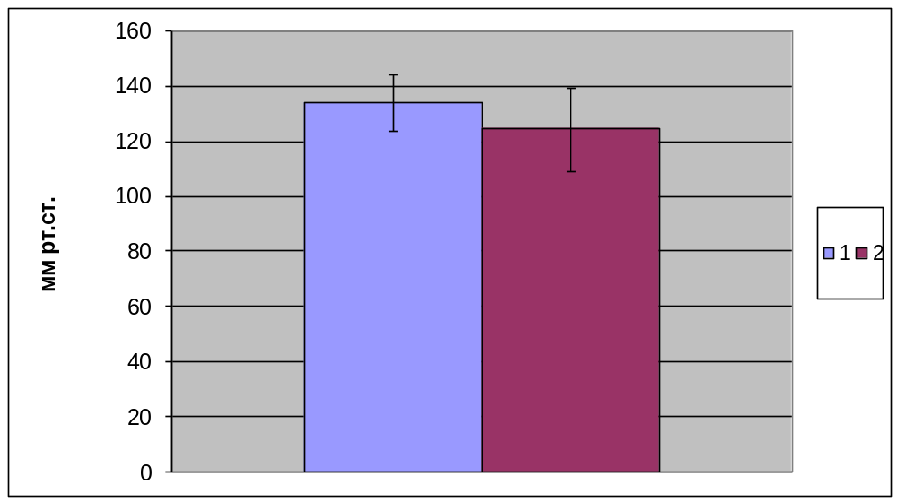

Рис.3а. Значения систолического артериального давления.
1 – до приема ТФ; 2 – после приема ТФ

На Рис. 3б. показана разница между биологическим и календарным возрастом, оцененная по результатам измерения систолического артериального давления. До приема ТФ этот показатель составлял (-3,9)±0,63, а после – (-6,1)±0,45 лет.

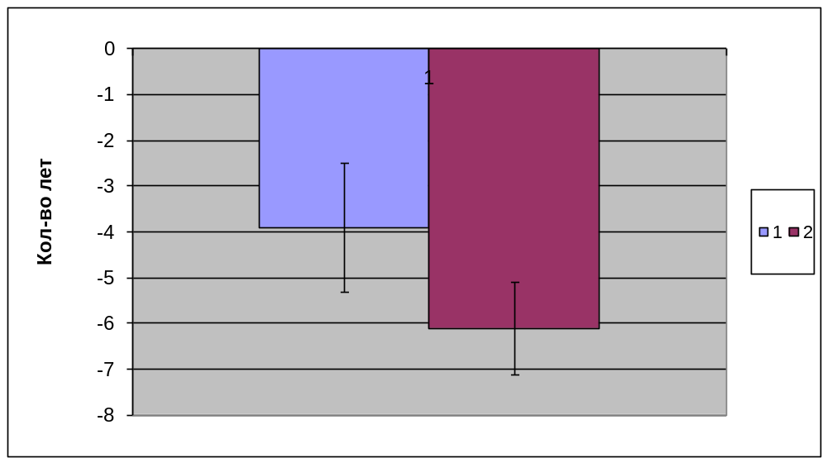
Рис.3б. Разница между биологическим возрастом и календарным (систалическое артериальное давление).
1 – до приема ТФ; 2 – после приема ТФ

Результатом улучшения общего состояния организма явилось увеличение показателя статического баланса. Рассчитанный коэффициент Стьюдента для двух выборок (р<0,05) показал, что существуют статически достоверные различия между средними значениями этого показателя до и после приема ТФ. На Рис.4а представлены средние отклонения от нормы значений, полученных по результатам проведения теста на время статической балансировки. На Рис.4б показана разница между биологическим и календарным возрастам, также оцененные с помощью этого теста.

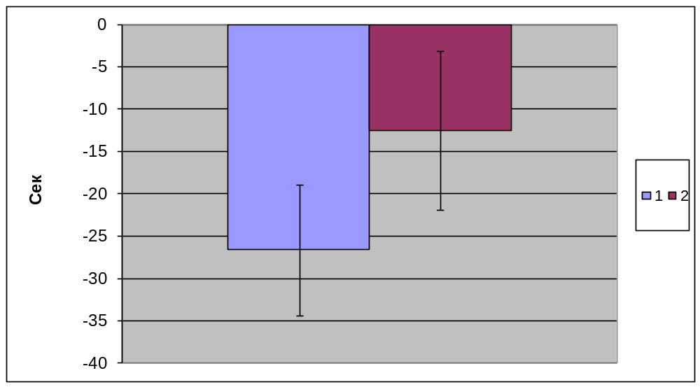

Рис. 4а. Отклонение от нормы значений статического баланса
1 – до приема ТФ; 2 – после приема ТФ

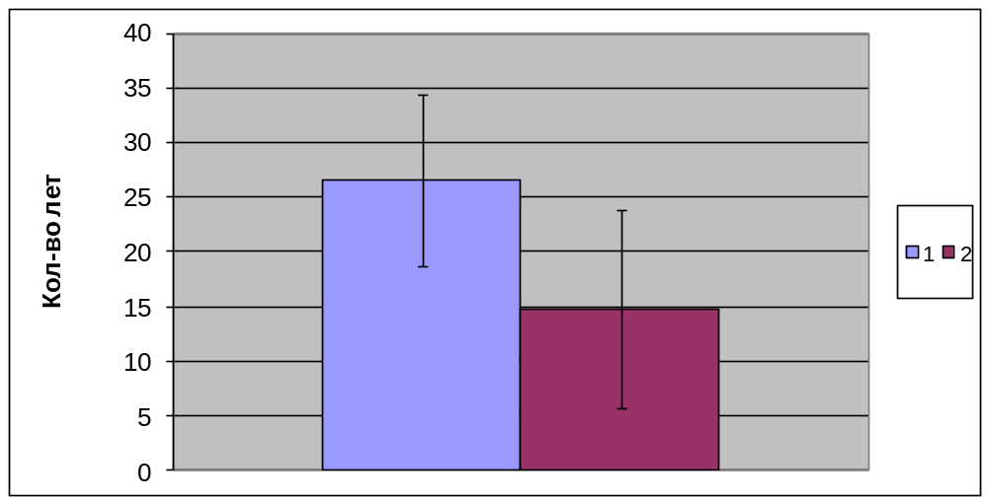
Рис. 4б. Разница между биологическим возрастом и календарным (статический баланс).
1 – до приема ТФ; 2 – после приема ТФ

Статистически достоверное различие значений пробы Штанге (задержка дыхания) до и после курса приема ТФ отображено на Рис.5 Увеличение значений этого показателя по итогам курса свидетельствует об улучшении адаптационных возможностей организма.

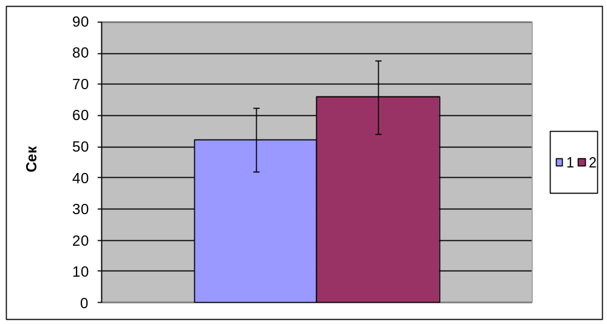

Рис.5. Средние по группе значения пробы Штанге.
1 – до приема ТФ; 2 – после приема ТФ

§ 3.2. Влияние трансфер фактора на активность функциональных систем организма.

Для дополнительной оценки влияния ТФ на состояние организма человека, определялась активность функциональных систем организма, а также ряд других вспомогательных параметров. Для решения этих задач был использован аппаратно-программный комплекс «Диакомс». Он обладает встроенным пакетом статистической обработки, что в значительной степени расширяет возможности динамического анализа результатов замеров, как по отдельному пациенту, так и по группе в целом.
На Рис.6-17 показано изменение активности функциональных систем организма до курса приема ТФ и после него. Все значения на этих и последующих графиках выражены в процентном отклонении от нормы. За «коридор» нормы принят предел значений от -15% до 15%, то есть диапазон отклонений от среднего значения контрольной группы составляет плюс/минус одна сигма. На графиках использованы различные цвета для вывода чисел в зависимости от величин среднеквадратичного отклонения от контрольной группы (также в сигмах):
в пределах 2-х сигм (-2…-1, +1…+2) – зеленый цвет;
в пределах 3-х сигм (-3…-2, +2…+3) – желтый цвет;
более 3-х сигм (<3, >3) – красный цвет.

Рис.6 Рис.7
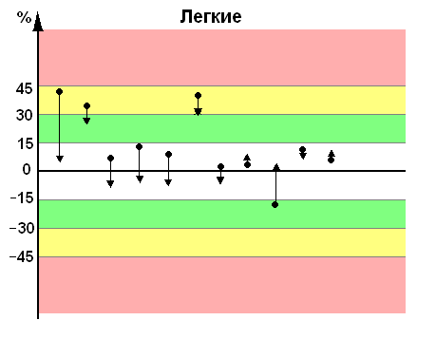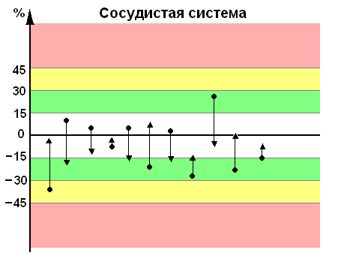
Рис.8 Рис.9
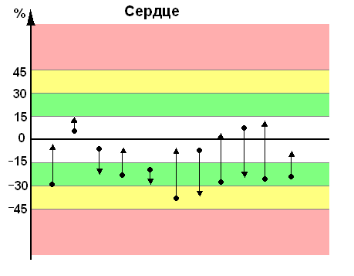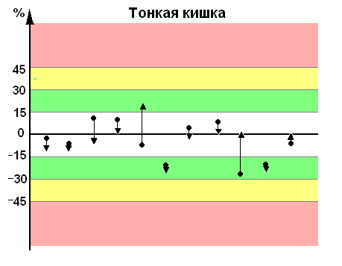
Рис.10 Рис.11
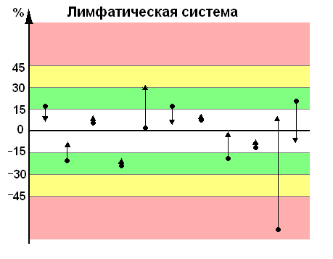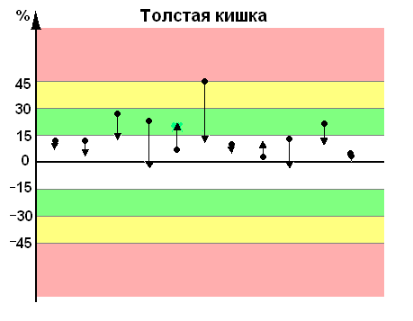

● - значение активности функциональной системы до приема ТФ
▲ - значение активности функциональной системы после приема ТФ

Рис.12 Рис.13
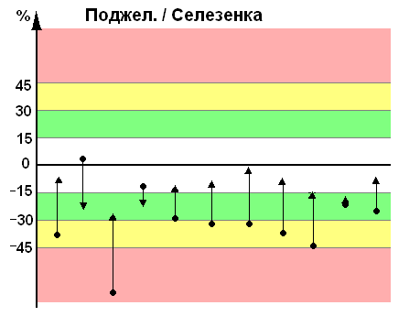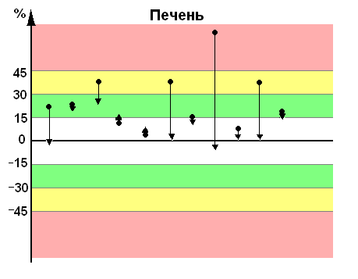
Рис.14 Рис.15
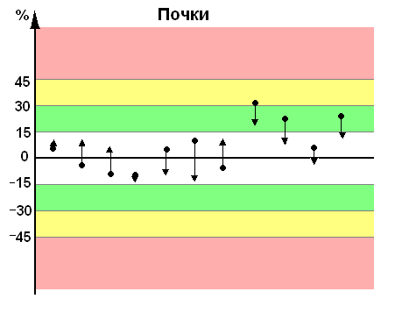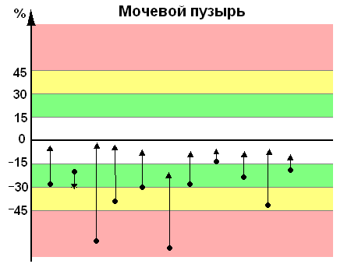
Рис.16 Рис.17
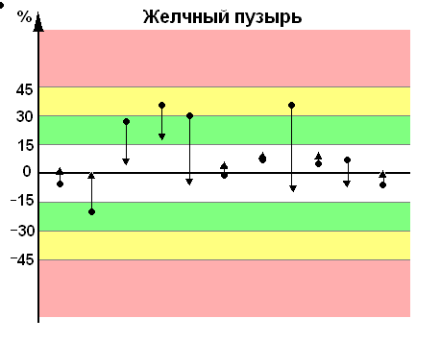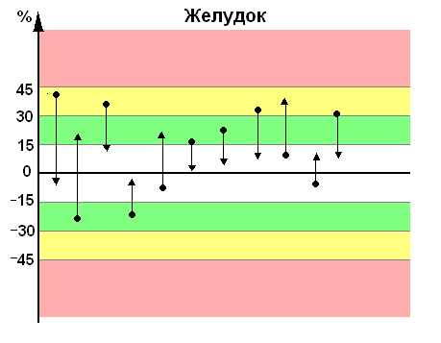
● - значение активности функциональной системы до приема ТФ
▲ - значение активности функциональной системы после приема ТФ

На Рис. 18-20 приведено графическое сравнение характеристик активности трех регулирующих систем организма человека: активизирующей, тормозящей и гармонизирующей. Значения, полученные до приема трансфер фактора, свидетельствуют о наличии дисбаланса в работе этих систем. При измерениях, сделанных по итогам курса трансфер фактора, отмечается практическое его отсутствие.
Рис.18 Рис.19
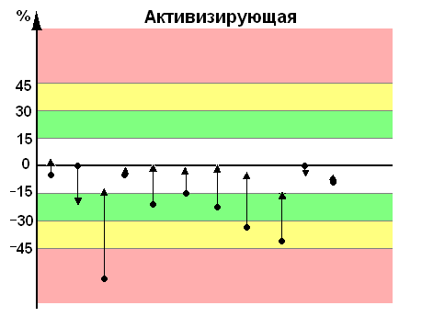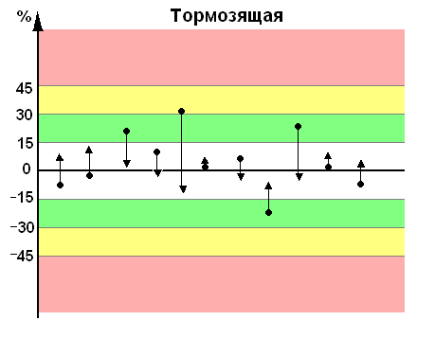

Рис.20
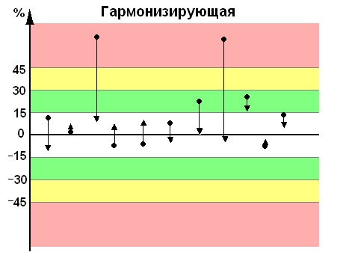
● - значение активности функциональной системы до приема ТФ
▲ - значение активности функциональной системы после приема ТФ

Ресурсы аппаратно-программного комплекса «Диакомс», с помощью которого производились измерения, позволили дополнительно оценить изменения общих показателей функционального состояния организма, а в частности, функциональный дисбаланс, соотношение активностей левой и правой половин, характеристики энергообеспечения и эрго-/трофотропной системы (Рис. 21-24).

Рис.21 Рис.22
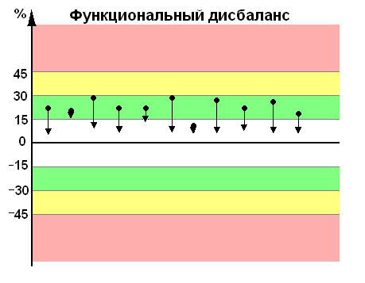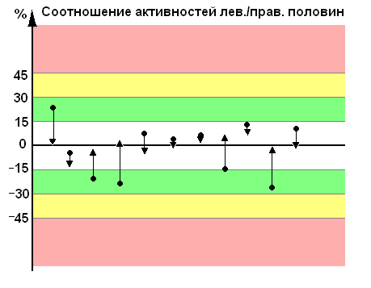
Рис.23 Рис.24
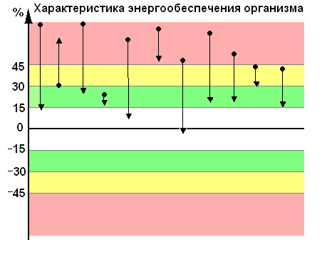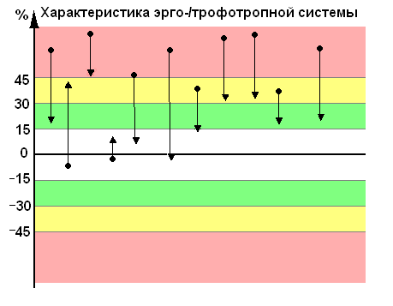

● - значение активности функциональной системы до приема ТФ
▲ - значение активности функциональной системы после приема ТФ

IV. Обсуждение полученных результатов.

1. Основные проявления биологического старения – нарушение важнейших жизненных функций и сужение диапазона адаптаций, возникновение болезней и снижение продолжительности предстоящей жизни.

Для оценки степени развития (старения) организма проводилось углубленное изучение состояния отдельных биомаркеров, являющихся показателями для определения значения биовозраста. Исследования, проведенные до приема трансфер фактора, показали, что среднее по группе значение биовозраста снижено по сравнению с календарным возрастом. Однако детальное исследование отдельных биомаркеров свидетельствовало о функциональных нарушениях в ряде систем организма.

Особый интерес представила динамика изменения биомаркеров, определяющих функционирование сердечно-сосудистой системы, а в частности, значений систалического артериального давления. При первоначальных исследованиях было отмечено физиологическое превышение этого параметра. После курса трансфер фактора значения систалического артериального давления пришли в норму. Одной из причин этого явления может быть снижение в сосудистых стенках склеротических процессов, возникающих с возрастом.
Для определения влияния трансфер фактора на общее состояние организма, были использованы значения статического баланса до и после курса приема. Этот показатель имеет тенденцию к резким изменениям с возрастом и в наибольшей степени отражает уровень психической напряженности и стресса. Значения, полученные до приема трансфер фактора, в значительной степени превышали возрастную норму, как отдельно для каждого из пациентов, так и по группе в целом. После курса трансфер фактора отмечено значительное улучшение этого показателя, и, как следствие, увеличение разницы между биологическим возрастом и календарным в два раза.

Важным показателем уровня старения организма является проба Штанге. С возрастом ее значения закономерно снижаются, отражая как увеличение функциональной напряженности легочной ткани, так и снижение ее эластичности и проницаемости для кислорода. Улучшение этого показателя по итогам приема трансфер фактора имеет огромное значение для всего организма, так как оно свидетельствует об увеличение адаптационных возможностей и способности выполнять большие нагрузки.

Материалы, полученные по результатам исследования, являются уникальными по своей значимости. Впервые было предложено использование мощного, естественного иммуномодулятора (трансфер фактора) в качестве механизма снижения неблагоприятного воздействия на организм человека со стороны антропогенных факторов, что в значительной степени может повлиять на увеличение продолжительности жизни.

2. Наружные покровы являются сосредоточением активных точек, на которые влияют все факторы внешней среды. Окружающая среда, воздействуя на эти точки, постоянно оказывает влияние на «клеточную энергетику» органов посредством такой функциональной системы, как меридиан.

Динамика кожных потенциалов наблюдается под влиянием рефлекторных воздействий, исходящих из внутренних органов. Это свойство было положено в основу оценки влияния трансфер фактора на активность функциональных систем организма человека.

В результате исследования, проведенного до приема трансфер фактора, удалось зафиксировать высокую степень напряжения практически всех органов и систем организма. У большинства мужчин отмечалось снижение функциональной активности эндокринной и иммунной систем, а также гиперфункция печени и мочевого пузыря и гипофункция поджелудочной железы. После курса трансфер фактора отмечены либо частичные улучшения, либо полная нормализация активности первоначально нарушенных функциональных систем организма.
Сравнение характеристик активности трех регулирующих систем организма (активизирующей, тормозящей и гармонизирующей) до и после курса трансфер фактора свидетельствует об устранении дисбаланса, наблюдаемого у испытуемых до приема иммуномодулятора. Также учитывался ряд показателей функционального состояния организма: характеристика энергообеспечения, соотношение активнстей левой и правой половин, функциональный дисбаланс и характеристика эрго-/трофотропной системы. При сопоставлении значений, полученных до и после курса трансфер фактора, очевидны значительные улучшения в функционировании каждой из рассмотриваемых систем

Выводы.

В результате применения трансфер фактора произошли заметные улучшения, как отдельных значений биомаркеров, определяющих степень старения, так и увеличение разницы между биологическим возрастом и календарным более, чем в 2 раза.
После курса приема трансфер фактора отмечено либо частичное улучшение, либо полная нормализация первоначально нарушенных функциональных систем организма.
Полученные данные позволяют рекомендовать применение трансфер фактора в качестве одного из компонентов в комплексной профилактике преждевременного старения организма человека.

Список сокращений:
АОС – антиоксидантная система
БВ – биологический возраст
ИЛ-2 – интерлейкин 2
КРП – клеточная регуляция пролиферации
НГЦ – Национальный геронтологический центр России
ПЭК – полиэтиленгликоль
сСКЛ– сингенная смешанная культура лимфоцитов
ТБК-активные вещества – вещества реагирующие с тиобарбитуровой кислотой
ТФ – трансфер фактор производства компании «4 Life Research Co.» США
ЦИК – циркулирующие иммунные комплексы

Список литературы.
Агаджанян Н.А., Ступаков Г.П., Ушаков И.Б., Полунин И.Н., Зуев В.Г. Экология, здоровье, качество жизни. М. – Астрахань: АГМА, 1996.
Альперович В.Д. Проблемы старения: демография, психология, социология. – М.: ООО «Издат-во Астрель»: «Издат-во АСТ», 2004.
Андреева-Галанина Е.Ц., Алексеев С.В., Кадыскин А.В., Суворов Г.А. Шум и шумовая болезнь. – Ленинград, 1972.
Аракелов Г.Г. Экопсихология большого города.// Безопасность крупных городов. М., 1996.
Ашихмина Т.Я. Экологический мониторинг. М.: Академический Проект, 2006.
Базанов Н.В. Экология крупного города и здоровье населения. Л.: ИСЭП, 1989.
Беляков В.Д. Региональные проблемы здоровья населения. М., 1993.
Войтенко В.П. Старение и продолжительность жизни: взгляд в будущее. К.: Радянська Украiiна, 1987.
Донцов В.И., Крутько В.Н., Подколзин А.А. Фундаментальные механизмы геропрофилактики. М.: Биоинформсервис, 2001.
Донцов В.И., Крутько В.Н., Санталова В.А. Эффекты трансфер-фактора у старых мышей./ Эколого-физиологические проблемы адапатции: Материалы XII Международного симпозиума. – М.: РУДН, 2007, с. 150-153.
Думанский Ю.Д,, Сердюк А.А., Лось И.П. Влияние электромагнитных полей радиочастот на человека. Киев, 1975.
Жилина Л.П. Эколого-физиологическая характеристика иммунного статуса и состояния здоровья населения Архангельской области. / Автореф. дис. докт. биол. наук. – Архангельск, 2007.
Иммунореабилитация при инфекционно-воспалительных и соматических заболеваниях с использованием трансфер факторов: Методическое письмо / Воробьев А.А. и др. – М., 2004.
Киселев А.В., Фридман К.Б. Оценка риска здоровью. Спб., 1997.
Кирпичев В.И. Здоровье индивида, здоровье населения. / Экология и жизнь, № 8(57)’2006.
Кутепов Е.Н. Методические основы оценки состояния здоровья населения при воздействии факторов окружающей среды / Автореф. дис. докт. мед. наук. – М., 1995.
Лакин В.В., Курнаков А.А. Компьютерная диагностика на основе системы «Диакомс». – М.: ГОУ ВПО РГМУ Минздрава России, 2004.
Лакин В.В. Метод электропунктурной диагностики по Накатани и компьютерный комплекс «Диакомс». М.: РГМУ, 2003.
Мац А.Н. Вновь о препаратах «трансфер-фактора» как о средстве специфической иммунотерапии. // Медицинская иммунология. – 2003. – т.3. - №2.
Мовчан В.Н. Экология человека: Учебное пособие. – Спб.: Изд-во С.-Петерб. Ун-та, 2004.
Оганова Э.А., К.В.МакКосланд, Уи.Дж. Хеннен. Трансфер Факторы – новое поколение Биологически Активных добавок к пище. // Матер. VI Межд. симп. «Биологически активные добавки к пище и проблемы оптимизации питания». – г. Сочи, 2002.
Оганова Э.А., К.В.МакКосланд. Трансфер Факторы – природные иммуннокоректоры. // В сб. науч.-практ. конф. С международным участием: Иммунореабилитация при инфекционно-воспалительных заболеваниях. – г. Барнаул, 2003.
Озерецковская Н.Н., Шуйкина Э.Е., Парфенов С.Б. Толерантность к антигенам описторхисов: иммунитет или генетика? // Описторхоз. Современное состояние проблемы, перспективы развития: Сб. тез. Юбилейной конф. – Тюмень, 1991.
Пишель Я.В., Шапиро М.И., Шапиро И.И. Анатомо-клинический атлас рефлексотерапии. М.: Медицина, 1989.
Подколзин А.А., Донцов В.И. Старение, долголетие и биоактивация. М., 1996.
Прохоров Б.Б. Экология человека. – М.: Издательский центр «Академия», 2007.
Смирновский Т.М., Крутько В.Н., Донцов В.И., Подколзин А.А., Мегреладзе А.Г., Борисов С.Е., Комарницкий А.И. Проблема определения биовозраста: сравнение эффективности методов линейной и нелинейной регрессии / Про. Старения. Ежегодник НГЦ, М.: НГЦ, 1999, вып. 2.
Стрелков Р.Б. Экспресс-метод статистической обработки экспериментальных и клинических данных. – М.: 2-й МОЛГМИ им. Н.И.Пирогова, 1986.
Табеева Д.М. Руководство по иглорефлексотерапии. М.: Медицина, 1980.
У. Дж. Хеннен. Трансфер фактор Плюс: идеальная комбинация биологически активных веществ для оптимального иммунитета. – Новосибирск, 2001.
Хрисанфова Е.Н. Основы геронтологии (Антропологические аспекты). – М.: Гуманит. изд. центр ВЛАДОС, 1999.
Худолей В.В., Мизгирев И.В. Экологически опасные факторы. Спб., 1996.
Худолей В.В., Зубарев С.В., Дятченко О.Т. и др. Состояние и прогноз здоровья населения С.-Петербурга в изменяющихся экологических условиях. – Спб., 1998.
Чеботарев Д.Ф. Биологический возраст, наследственность и старение. Ежегодник «Геронтология и гериатрия». – Киев, 1984.
Электропунктурная диагностика по методу И.Накатани: методические рекомендации / Гаврилова Н.А. и др. – М.: Федеральный научный клинико-экспериментальный центр традиционных методов диагностики и лечения МЗ РФ, 2003.
Dean W. (Ed.) Biological aging measurement. Los Angeles. 1988.
Fudenberg H.H, Pizza C. “Transfer factor 1993: New frontiers.” Progress in Drug Res. 1994; 42: 309-400.
Kirkpatrick C.H. “Structural Nature and Functions of Transfer-Factors.” Annals of The New York Academy of Sciences 1993, 685, 362-368.
Lowrence H.S., Borkowsky W. “Transfer Factor current, status and future prospects” – Biotherapy. – 1996. 9 (1-3).
“Transfer Factor in the Era of AIDS: The Proceedings of the Xth International Symposium on Transfer Factor, 22-24 June 1995, Bologna, Italy.” Biotherapy. 1996; 9(1-3).
Wilson G.B., Paddock C.V. “Process for obtaining transfer factor from colostrum transfer factor so obtained and use thereof.” US Patent Number 4816563; Mar. 28, 1989.
www.4life.com – официальный сайт 4Life Research в США.
www.russia4life.ru – официальный сайт компании 4Life Research (США) в России.
www.mos4life.ru – официальный сайт компании 4Life Research (США) в Москве.

Приложение 1.
ТЕСТ-АНКЕТА СУБЪЕКТИВНОЙ ОЦЕНКИ УРОВНЯ ЗДОРОВЬЯ (СОЗ)

1.Беспокоят ли Вас головные боли - ДА/НЕТ
2.Можно ли сказать, что Вы легко просыпаетесь от любого шума - ДА/НЕТ
3.Беспокоят ли Вас боли в области сердца - ДА/НЕТ
4.Считаете ли Вы, что в последние годы ухудшилось зрение - ДА/НЕТ
5.Считаете ли Вы, что в последние годы ухудшился слух - ДА/НЕТ
6.Стараетесь ли Вы пить только кипяченую воду - ДА/НЕТ
7.Уступают ли Вам место в транспорте младшие по возрасту - ДА/НЕТ
8.Беспокоят ли Вас боли в суставах - ДА/НЕТ
9.Чувствуете ли Вы перемену погоды - ДА/НЕТ
10.Бывают ли у Вас периоды бессонницы из-за волнений - ДА/НЕТ
11.Беспокоят ли Вас запоры - ДА/НЕТ
12.Беспокоят ли Вас боли в области печени - ДА/НЕТ
13.Бывают ли у Вас головокружения - ДА/НЕТ
14.Стало ли труднее сосредоточивать внимание - ДА/НЕТ
15.Беспокоят ли Вас ослабление памяти, забывчивость - ДА/НЕТ
16.Не бывает ли у Вас жжения, "мурашек", покалывания в теле - ДА/НЕТ
17.Беспокоят ли Вас шум, звон в ушах - ДА/НЕТ
18.Используете ли Вы: нитроглицерин, валидол, сердечные капли - ДА/НЕТ
19.Бывают ли у Вас отеки на ногах - ДА/НЕТ
20.Приходится ли Вам отказываться от некоторых блюд - ДА/НЕТ
21.Бывает ли у Вас одышка при быстрой ходьбе - ДА/НЕТ
22.Беспокоят ли Вас боли в области поясницы - ДА/НЕТ
23.Употребляете ли Вы минеральную воду в лечебных целях - ДА/НЕТ
24.Беспокоит ли Вас неприятный вкус во рту - ДА/НЕТ
25.Можно ли сказать, что вы стали легко плакать - ДА/НЕТ
26.Считаете ли Вы, что Ваше здоровье хорошее - ДА/НЕТ
27.Бываете ли Вы на пляже? - ДА/НЕТ
28.Считаете ли Вы, что сейчас вы также работоспособны, как и прежде? - да/нет
29.Бывают ли у Вас периоды радостного возбуждения, счастья? - да/нет

ОБЩИЙ БАЛЛ - число неблагоприятных ответов (неблагоприятными являются ответы "Да" на вопросы 1-25, "НЕТ" на вопросы 26-29.

Приложение 2.

ТАБЛИЦЫ ВЕКСЛЕРА (для тестирования внимания)

Ф.И.О.______________________________________________ Дата _________

ИНСТРУКЦИЯ: замените ниже приведенные цифры на знаки по образцам:

1  ОЦЕНКА: |  | 2 |  | 3 |  | 4 |  | 5 |  | 6 |  | 7 |  | 8 |  | 9
 |  |  |  |  |  |  |  |  |  |  |  |  |  | х |  | =

ЭТА ТАБЛИЦА - ДЛЯ ТРЕНИРОВКИ

2 | 1 | 3 | 7 | 2 | 4 | 8 | 1 | 5 | 4

ЭТИ ТАБЛИЦЫ ЗАПОЛНИТЕ ЗА 90 сек

2 | 1 | 3 | 7 | 1 | 4 | 2 | 3 | 5 | 2 | 3 | 1 | 4 | 6 | 8 | 3 | 9 | 4 | 5 | 7

1 | 5 | 4 | 2 | 7 | 6 | 3 | 5 | 7 | 2 | 8 | 5 | 4 | 6 | 3 | 7 | 2 | 8 | 1 | 9

5 | 8 | 4 | 7 | 3 | 6 | 5 | 1 | 9 | 2 | 8 | 4 | 7 | 3 | 6 | 5 | 9 | 4 | 8 | 3

9 | 2 | 8 | 1 | 7 | 9 | 4 | 6 | 8 | 5 | 9 | 7 | 8 | 5 | 2 | 9 | 4 | 8 | 6 | 3

2 | 8 | 3 | 7 | 4 | 6 | 5 | 9 | 4 | 2 | 5 | 1 | 8 | 3 | 1 | 9 | 5 | 6 | 7 | 3

7 | 5 | 8 | 2 | 4 | 2 | 1 | 5 | 3 | 8 | 1 | 3 | 5 | 3 | 2 | 5 | 2 | 7 | 2 | 1

Результат тестирования: число правильно заполненных ячеек за 90 сек.

Приложение 3.

ТАБЛИЦЫ ШУЛЬТЕ
Для проведения теста биовозраста учитывается среднее из 2-х тестов время нахождения всех цифр от 1 до 25 по порядку. Для каждого из двух тестов берутся разные таблицы.
11 | 14 | 22 | 4 | 7
19 | 1 | 16 | 25 | 20
23 | 13 | 24 | 2 | 8
10 | 3 | 9 | 17 | 12
18 | 15 | 6 | 5 | 21


